

**COMUNE CHE VAI BUROCRAZIA CHE TROVI**

**CIBO A OSTACOLI**

**Le sfide delle imprese artigiane**

**alla prova dell’evoluzione dei consumi alimentari**

**Osservatorio 2019**

Osservatorio a cura di

*Uffici Legislativo e Relazioni istituzionali CNA*

*Centro studi CNA*

*Unione CNA Agroalimentare*

Roma, novembre 2019

SOMMARIO

**PREMESSA 1**

**INTRODUZIONE 4**

**CAPITOLO I 7**

**IL DISCRIMINE TRA SOMMINISTRAZIONE ALIMENTARE E CONSUMO SUL POSTO 7**

1.1. LA TUTELA DELLA CONCORRENZA NELL’ATTIVITÀ D’IMPRESA E LE POLITICHE DI LIBERALIZZAZIONE NEL COMMERCIO 7

1.2. L’IMPRENDITORE ARTIGIANO 9

1.3. I PRODUTTORI AGRICOLI 12

1.4. LA SOMMINISTRAZIONE NON ASSISTITA DI ALIMENTI E BEVANDE: GLI ELEMENTI CRITICI 15

1.4.1. Gli arredi e le attrezzature 16

1.4.2. Le stoviglie e le posate 19

1.4.3. Le bevande alla spina e il caffè 20

1.4.4. La superficie di somministrazione 21

1.5. IL CONSUMO SUL POSTO NEI PRONUNCIAMENTI DELL’AGCM E NELLA GIURISPRUDENZA AMMINISTRATIVA 22

1.6. I PRODOTTI DI GASTRONOMIA 24

**CAPITOLO II 25**

**LA NORMATIVA REGIONALE SULLA SOMMINISTRAZIONE DI ALIMENTI E BEVANDE 25**

2.1. PER UNA RICOGNIZIONE DEL QUADRO NORMATIVO REGIONALE 25

La Val d’Aosta 25

Il Piemonte 26

La Lombardia 26

Il Trentino Alto Adige 27

Il Veneto 27

Il Friuli Venezia Giulia 28

La Liguria 29

L’Emilia Romagna 29

La Toscana 30

Le Marche 31

L’Umbria 31

Il Lazio 32

L’Abruzzo 33

Il Molise 33

La Campania 34

La Puglia 34

La Basilicata 35

La Calabria 35

La Sicilia 36

La Sardegna 37

2.2. IL RUOLO DEL LEGISLATORE REGIONALE: CONSIDERAZIONI DI SINTESI 38

**CAPITOLO III 39**

**LA NORMATIVA LOCALE SULLA SOMMINISTRAZIONE DI ALIMENTI E BEVANDE: I RISULTATI DELL’INDAGINE 39**

3.1. IL METODO E GLI STRUMENTI DI INDAGINE 39

3.2. IL COMMENTO AI RISULTATI DELL’INDAGINE 40

**CAPITOLO IV 52**

**LA RIDEFINIZIONE DI UN DISEGNO ORGANICO: CONSIDERAZIONI CONCLUSIVE E PROPOSTE 52**

4.1. LA NECESSITÀ DI CORRISPONDERE ALLE NUOVE ESIGENZE DI CONSUMATORI E IMPRESE 52

4.2. LA PROPOSTA DI AGGIORNAMENTO DELLA LEGGE QUADRO PER L’ARTIGIANATO 56

# PREMESSA

Il cibo è parte integrante del patrimonio culturale italiano e dell’immaginario comune del nostro Paese, oltreché l’espressione di una interazione profonda con la storia e le tradizioni dei territori.

Negli ultimi anni la società italiana ha subìto profonde trasformazioni dettate in special modo dalla innovazione degli stili di vita della popolazione. Tra i consumatori si registra una crescente attenzione al proprio regime alimentare, percependo il cibo come fonte di benessere psicofisico, che induce a privilegiare nella scelta i prodotti artigianali, che richiamano la tradizione e la sostenibilità in un mondo più globale e dinamico.

Si annotano a livello sociale nuovi *trend* del cibo che segnalano una progressiva riduzione del tempo trascorso in cucina. Peraltro, l’aumento dell’occupazione e delle ore lavorative ha favorito il diffondersi di pasti veloci, consumati al di fuori delle mura domestiche e, quindi, l’offerta di soluzioni più rispondenti alla ristrettezza temporale delle pause e alla necessità di contenere i costi, senza sacrificare la qualità.

Ne consegue un incremento del fenomeno del consumo di cibo sul posto, che ha assunto di recente una dimensione significativa in termini di volume d’affari per gli operatori del settore agroalimentare e, più in generale, per l’economia nazionale.

Da una indagine condotta da CNA Agroalimentare in collaborazione con CNA Commercio e Turismo tra gli associati alla Confederazione emerge che la spesa annuale pro capite per mangiare fuori casa supera i 1520 Euro.

A questo quadro socio-economico non ha sempre corrisposto una attenzione legislativa e amministrativa adeguata. Uno scenario in cui si nasconde una congerie normativa che rischia di limitare il libero esercizio dell’attività di impresa.

In particolare, si registra uno iato tra l’evoluzione del mercato e la capacità del legislatore di ridefinire un sistema regolatorio caratterizzato da linearità, chiarezza e certezza. Basti pensare alla zona di sovrapposizione, sempre più marcata, che si coglie osservando le fattispecie riconducibili alle attività di consumo sul posto e di somministrazione di alimenti e bevande, esercitate da imprese artigiane o commerciali.

Occorre, altresì, considerare che con la riforma del Titolo V e il relativo trasferimento alle Regioni della competenza legislativa esclusiva su artigianato e commercio, si è innescato un processo di iperattività legislativa in tema di somministrazione di alimenti e bevande fondato su una distinzione asettica per tipologia di attività, tale da ingenerare la definizione di un quadro normativo locale fortemente frammentario.

Lo scopo dell’Osservatorio «Comune che vai burocrazia che trovi» è quello di rilevare in modo oggettivo le contraddizioni delle norme - dal livello statale a quello comunale - rispetto alle nuove dinamiche di mercato, evidenziando come l’attuale assetto normativo non risulti più aderente alle mutate esigenze di consumatori e operatori.

Per l’elaborazione dell’Osservatorio è stato predisposto e somministrato un questionario volto a raccogliere, attraverso le associazioni territoriali della CNA, informazioni quali-quantitative sulle normative locali in tema di somministrazione non assistita dei laboratori artigiani.

Hanno partecipato a «Comune che vai burocrazia che trovi» 49 CNA Territoriali, alle quali va un forte ringraziamento per aver contribuito, in modo determinante, alla realizzazione del secondo Osservatorio, considerato l’insostituibile ruolo di sentinelle delle dinamiche socio-economiche che si sviluppano nel territorio.

# INTRODUZIONE

Il fenomeno del consumo immediato di cibo risulta essere articolato anche in ordine alla sua dimensione numerica. La realtà è costituita da quasi 120.000 imprese e circa 400.000 addetti. Per quanto attiene al numero di imprese si registrano:

* oltre 71.000 unità tra pizzerie, rosticcerie, friggitorie, birrerie;
* circa 13.000 unità tra gelaterie e pasticcerie;
* più di 33.000 unità di laboratori adibiti alla produzione di prodotti da forno e farinacei.

Il contesto economico descritto contribuisce ad immettere nel mercato prodotti gastronomici sinonimi di tipicità e qualità, perlopiù legati alle tradizioni culinarie del nostro Paese. Tale contesto si caratterizza per la forte presenza delle imprese artigiane, che rappresentano il 60,5% del totale.

Il settore ha mostrato negli ultimi anni grande vitalità, con una crescita rilevante del numero di imprese (+3,6% negli ultimi sei anni). Tra queste, le imprese non artigiane sono cresciute in termini cumulati del 6,9%, ben quattro volte in più rispetto alle imprese artigiane (+1,6%). Segnatamente, tra il 2016 e il 2017 il numero delle imprese artigiane è addirittura diminuito (-0,9%), mentre il numero delle imprese non artigiane è cresciuto di 2,5 punti percentuali.

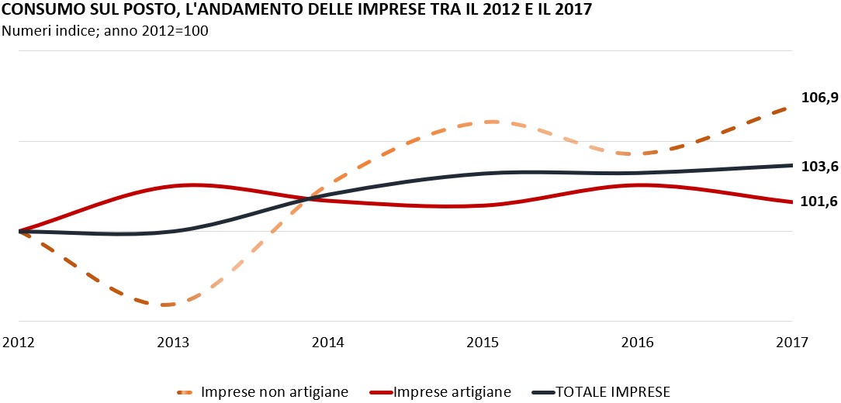

Circostanza, quest’ultima, in apparenza sorprendente, dato che stiamo parlando di attività nelle quali il saper fare artigiano ha tradizionalmente rappresentato un fattore di riconoscimento della qualità. A causa di questa dinamica si è assistito ad una ricomposizione interna del comparto. La quota di imprese artigiane dal 2012 al 2017 si è ridotta di circa 1,2 punti percentuali (erano il 61,7% del totale nel 2012 mentre nel 2017 diventano il 60,5%) a favore della componente non artigiana che invece ha guadagnato terreno.

Per comprendere le ragioni che condizionano la dinamica della realtà in esame, occorre risalire alle cause indagate nei capitoli successivi.

# CAPITOLO I

# IL DISCRIMINE TRA SOMMINISTRAZIONE ALIMENTARE E CONSUMO SUL POSTO

## **1.1. LA TUTELA DELLA CONCORRENZA NELL’ATTIVITÀ D’IMPRESA E LE POLITICHE DI LIBERALIZZAZIONE NEL COMMERCIO**

Sul finire degli anni novanta si è avviata in Italia una stagione di liberalizzazione delle attività economiche, anche sotto la spinta di direttive e regolamenti comunitari che hanno imposto l’eliminazione di diritti speciali e parallelamente di barriere all’accesso delle attività.

Sul fronte comunitario il più emblematico dei citati interventi è rappresentato dal decreto legislativo 26 marzo 2010, n. 59, di recepimento della direttiva 2006/123/CE - cosiddetta direttiva Bolkestein - relativa ai servizi del mercato interno. Il provvedimento europeo si riferisce a qualunque attività economica di carattere imprenditoriale e professionale, svolta senza vincolo di subordinazione, diretta allo scambio di beni o alla fornitura di altra prestazione anche a carattere intellettuale, ricomprendendo al suo interno le attività artigianali, le attività di somministrazione di alimenti e bevande e le attività commerciali.

Sul piano nazionale, invero, anche a seguito delle segnalazioni dell’Autorità garante della concorrenza e del mercato, la liberalizzazione del settore commerciale è stata avviata con l’emanazione del decreto legge 4 luglio 2006, n. 223, vale a dire il cosiddetto decreto Bersani.

Nello specifico, l’articolo 3 del decreto, rubricato «Regole di concorrenza nel settore della distribuzione commerciale», mira a garantire la libertà di concorrenza secondo condizioni di pari opportunità ed il corretto e uniforme funzionamento del mercato, nonché di assicurare ai consumatori finali un livello minimo ed uniforme di condizioni di accessibilità all’acquisto dei prodotti e servizi sul territorio nazionale. Al comma 1, lettera f-*bis*), si stabilisce, in particolare, che le attività commerciali debbono essere svolte senza «il divieto o l’ottenimento di autorizzazioni preventive per il consumo immediato dei prodotti di gastronomia presso l’esercizio di vicinato, utilizzando i locali e gli arredi dell’azienda con l’esclusione del servizio assistito di somministrazione e con l’osservanza delle prescrizioni igienico-sanitarie».

Ora, benché il legislatore sia intervenuto per rimuovere vincoli e ostacoli onde favorire l’apertura del mercato, occorre osservare che quanto previsto nella lettera f-*bis*) in materia di consumo immediato di prodotti di gastronomia, trovando applicazione per i soli esercizi di vicinato, esclude *de facto* le imprese artigiane.

Esclusione, quest’ultima, che risulta tuttavia parziale, in quanto, ai sensi dell’articolo 4, comma 2-*bis*, del medesimo decreto, si consente ai titolari di impianti di panificazione«l’attività di vendita dei prodotti di propria produzione per il consumo immediato». La previsione di carattere speciale si spiega con la volontà del legislatore di favorire, per un verso, la promozione di un assetto maggiormente concorrenziale nell’ambito della panificazione ed assicurare, per altro verso, una più ampia accessibilità dei consumatori ai relativi prodotti (art. 4, comma 1).

Dunque, se l’attività di panificatore, fortemente rappresentativa della realtà artigiana, ha visto opportunamente riconosciuta la propria specificità, si stenta a comprendere per quali ragioni il legislatore non abbia impiegato la stessa *ratio* con riferimento alle altre attività artigiane ascrivibili alla gastronomia e, più ingenerale, al settore alimentare.

Il decreto in commento, nonostante le buone intenzioni, ha mancato il precipuo obiettivo di ricondurre all’interno di un quadro regolatorio organico la disciplina sul consumo immediato, continuando a porre su piani diversi operatori commerciali e artigiani, laddove l’evoluzione del mercato avrebbe richiesto maggiore coraggio e, insieme, una visione di sistema nell’adozione di scelte risolutive.

## **1.2. L’IMPRENDITORE ARTIGIANO**

Per comprendere meglio il ruolo e la capacità d’azione dell’impresa artigiana nell’ambito del fenomeno descritto è necessario anzitutto analizzare la normativa di interesse.

La prima disciplina di settore risale agli anni cinquanta. Si fa riferimento alla legge 25 luglio del 1956, n. 860, la quale ha dettato alcune norme base per la individuazione dell’imprenditore artigiano. Una regolamentazione più dettagliata è intervenuta invece negli anni ottanta. In questo senso, la legge 8 agosto 1985, n. 443 - cosiddetta legge quadro per l’artigianato - ha attribuito la qualità di artigiano all’imprenditore che esercita personalmente, professionalmente e in qualità di titolare, l’impresa artigiana assumendone la responsabilità e svolgendo il proprio lavoro in misura prevalente nel processo produttivo.

Ciò detto, l’impresa artigiana deve avere per scopo prevalente la produzione di beni (anche semilavorati) o la prestazione di servizi. Salvo il caso che siano strumentali e accessorie all’esercizio di impresa, vengono escluse dall’artigianato: a) le attività agricole; b) le attività di prestazione di servizi commerciali; c) le attività di intermediazione nella circolazione di beni; d) le attività di somministrazione di alimenti e bevande al pubblico (cfr. art. 3, comma 1, legge 8 agosto 1985, n. 443). Si precisa, inoltre, che il mancato rispetto delle suddette condizioni comporta l’equiparazione dell’impresa artigiana a quella commerciale.

Senonché, in assenza di una rigorosa definizione dei richiamati concetti di «strumentalità» ed «accessorietà», l’attività artigiana è stata nel tempo frenata, specie con riferimento alla possibilità di vendere prodotti alimentari complementari a quelli di propria produzione, con l’effetto di inficiarne il relativo consumo sul posto.

Volendo approfondire, la disciplina della vendita riferita alle imprese artigiane è contenuta nelle seguenti disposizioni:

* all’art. 5, comma 6, della legge 8 agosto 1985, n. 443, laddove si dispone che: «Per la vendita nei locali di produzione, o ad essi contigui, dei beni di produzione propria, ovvero per la fornitura al committente di quanto strettamente occorrente all’esecuzione dell’opera o alla prestazione del servizio connessi, non si applicano alle imprese artigiane iscritte all’albo di cui al primo comma le disposizioni relative all’iscrizione al registro degli esercenti il commercio»;
* all’art. 4, comma 2, lettera f), del decreto legislativo 31 marzo 1998, n. 114, in cui si stabilisce che le norme relative al settore del commercio non si applicano «agli artigiani iscritti nell’albo di cui all’articolo 5, primo comma, della legge 8 agosto 1985, n. 443, per la vendita nei locali di produzione o nei locali a questi adiacenti dei beni di produzione propria, ovvero per la fornitura al committente dei beni accessori all’esecuzione delle opere o alla prestazione del servizio».

Dalla lettura dei precetti in parola emergono due ordini di problemi:

1. la puntuale definizione del perimetro entro cui l’artigiano è chiamato a poter svolgere l’attività di vendita;
2. il riconoscimento o meno, in capo all’artigiano, del potere di ammettere il consumo sul posto dei prodotti autorizzati alla vendita.

A ben vedere, con riferimento alla prima questione, la dizione impiegata dal decreto legislativo 31 marzo 1998, n. 114, riferendosi alla vendita di beni di produzione propria, nonché di beni accessori all’esercizio dell’attività, risulta essere meno rigida rispetto a quella contenuta nell’articolo 5 della legge quadro per l’artigianato, la quale circoscrive lo spazio di vendita degli artigiani a beni strettamente occorrenti all’esecuzione dell’opera o alla prestazione del servizio. Ad ogni modo, se è evidente che un artigiano possa vendere ciò che direttamente produce, risulta meno chiaro stabilire cosa rientra nel concetto di bene accessorio, stante l’incertezza definitoria in cui è incappato il legislatore.

Da questo punto di vista, andrebbero considerati beni di produzione propria quelli che, tenuto conto dell’attività oggetto di iscrizione all’albo degli artigiani, manifestino una propria individualità al fondo del processo produttivo, distinta da quella posseduta dai singoli beni utilizzati per l’assemblaggio o per la preparazione del prodotto finale. Diversamente, andrebbero considerati accessori quei beni per cui l’artigiano sia posto nella condizione di vendere giacché inerenti all’attività pilastro dell’impresa, laddove per accessorio si intenda qualcosa di aggiuntivo, complementare, secondario o sussidiario alla attività principale.

Per quanto concerne la seconda questione, tiene conto constatare come la legislazione in materia di artigianato non si esprime in ordine alla possibilità di consentire alle imprese artigiane il semplice consumo sul posto dei prodotti posti in vendita. Un silenzio paradossale, stante il fatto che la legge quadro, nel definire le attività di carattere strumentale e accessorio che l’impresa artigiana può svolgere (oltre a quella riferita allo scopo prevalente), si spinge ad ammettere quella di somministrazione al pubblico di alimenti e bevande. Un silenzio che ingenera, purtroppo, disorientamento tra gli operatori del settore.

Dacché, per restare nel campo di applicazione della normativa sull’artigianato, è invalsa l’abitudine a richiedere comunque un titolo abilitativo aggiuntivo per ciò che concerne la vendita di alimenti e bevande, che prende il nome di esercizio di vicinato.

## **1.3. I PRODUTTORI AGRICOLI**

Ai sensi dell’articolo 2135 del codice civile per imprenditore agricolo si intende colui il quale esercita una delle seguenti attività agricole essenziali: coltivazione del fondo, selvicoltura, allevamento di animali e attività connesse.

Ciò che rileva, pertanto, è l’oggetto dell’attività. Va detto, tuttavia, che rispetto al testo precedente, l’articolo 2135, così come novellato dal decreto legislativo 18 maggio 2001, n. 228, ha visto rinnovati i propri contenuti, attraverso una significativa estensione del novero delle attività - sia essenziali che per connessione - esercitabili dall’impresa agricola.

Nella fattispecie, il riferimento al concetto di attività agricole connesse ha propiziato la configurazione di un’impresa agricola di tipo plurifunzionale. Questo perché, a seguito dell’intervenuta modifica normativa, tra le attività svolte dall’imprenditore agricolo ora vi rientrano anche quelle collegate alla principale - produttive di beni e di servizi - allorché abbiano ad oggetto prodotti ottenuti prevalentemente dalla coltivazione o dall’allevamento, ovvero utilizzino prevalentemente attrezzature e risorse dell’azienda. Da ciò si evince come la connessione tra attività faccia perno sul concetto di prevalenza.

Nella nuova disposizione, le attività connesse, sono state diversificate quanto ai contenuti - manipolazione, conservazione, trasformazione, commercializzazione e valorizzazione dei prodotti, attività dirette alla fornitura di beni o servizi, attività di valorizzazione del territorio e del patrimonio rurale e forestale, ricezione e ospitalità - e modificate nel criterio già richiamato per stabilire la connessione. In questo senso, le attività di trasformazione e commercializzazione dei prodotti, per essere considerate connesse, devono rispondere al criterio della prevalenza. Come segnalato da autorevole dottrina, «necessario e sufficiente è, infatti, solo che si tratti di attività aventi ad oggetto prodotti ottenuti prevalentemente dall’esercizio dell’attività agricola essenziale, ovvero di beni o servizi forniti mediante l’utilizzazione prevalente di attrezzature o risorse dell’azienda agricola. In breve, è sufficiente che le attività connesse non prevalgano, per rilievo economico, sull’attività agricola essenziale», pena il passaggio alla categoria del commercio[1].

Al riguardo, il Ministero dello Sviluppo economico, nella risoluzione 16 aprile 2013, n. 63083, ha sostenuto che gli imprenditori agricoli, singoli o associati, iscritti nel registro delle imprese, possono vendere direttamente al dettaglio, in tutto il territorio della Repubblica, i prodotti provenienti in misura prevalente dalle rispettive aziende, osservate le disposizioni vigenti in materia di igiene e sanità. Fermo restando il criterio di prevalenza dell’attività, a detta del Ministero, la vendita può riguardare anche prodotti derivati, ottenuti a seguito di attività di manipolazione o trasformazione dei prodotti agricoli e zootecnici, finalizzate al completo sfruttamento del ciclo produttivo dell’impresa.

Sul punto, il Ministero dello Sviluppo economico, con la risoluzione 22 marzo 2016, n. 81039, ha chiarito, ancor più nel dettaglio, la corretta interpretazione dei limiti inerenti ai ricavi ottenuti sia dalla vendita di prodotti finiti acquistati da terzi, che dalla vendita di quei prodotti alla cui produzione hanno contribuito anche materie prime acquistate da fornitori terzi.

In altre parole, per definire la prevalenza o meno dell’attività agricola occorre fare riferimento all’ammontare dei ricavi derivanti dalla vendita di quei prodotti che non attengono direttamente ai propri fondi. Tale ammontare deve sempre risultare inferiore a quello derivante dalla vendita dei prodotti provenienti in misura prevalente dal fondo.

È indispensabile, pertanto, rimanere entro certi limiti, poiché superare i medesimi comporta il passaggio dall’attività di imprenditore agricolo a quella di esercente al dettaglio, nelle differenti forme di vendita e con i relativi adempimenti previsti per lo svolgimento dell’attività commerciale.

Il parametro della prevalenza, concepito in modo chiaro dal legislatore, mette al riparo tutti i produttori agricoli da qualunque presunzione di esercizio abusivo di altre attività. Infatti, «non si richiede più che le attività di trasformazione e alienazione dei prodotti agricoli rientrino nell’esercizio normale dell’agricoltura, né che le attività connesse diverse da queste ultime abbiano carattere accessorio»[2]. Al contrario, gli imprenditori artigiani restano imbrigliati in un concetto nebuloso di attività strumentale ed accessoria in relazione alla principale, che non consente di definire con nettezza lo scopo prevalente dell’impresa artigiana.

## **1.4. LA SOMMINISTRAZIONE NON ASSISTITA DI ALIMENTI E BEVANDE: GLI ELEMENTI CRITICI**

Come in parte accennato, la differenziazione via via intercorsa tra il concetto di somministrazione assistita e quello di somministrazione non assistita di alimenti e bevande (c.d. consumo sul posto), nelle modalità in cui si è nel tempo assestata, ha finito col penalizzare le imprese artigiane del settore alimentare, a causa di un’interpretazione normativa in buona sostanza restrittiva.

Nondimeno, l’adozione di un incontrollato numero di circolari e risoluzioni ministeriali (oltre 30) ha ulteriormente ristretto lo spazio di manovra riconosciuto in capo alle imprese, tanto da condizionare la prerogativa delle stesse nel definire modelli organizzativi originali, competitivi ed efficienti.

La dimensione normativa globalmente intesa ha di fatto inciso sul libero articolarsi dei rapporti economici, in carenza, peraltro, di interessi e fini sociali in base a cui giustificare gli interventi. Difatti, si è ricorso ad espedienti, vincoli e riserve in tema di arredi, attrezzature e spazi, in tutte le possibili e immaginabili varianti terminologiche, con ricadute immediate e penetranti sulla realtà empirica.

### **1.4.1. Gli arredi e le attrezzature**

Con riferimento ai citati termini di differenziazione, il punto nodale della questione riguarda la difficoltà nell’individuare il tipo di attrezzature utilizzabili perché si resti nell’ambito di legittimità del consumo sul posto (cosiddetta somministrazione non assistita), senza che ciò configuri un esercizio abusivo dell’attività di somministrazione di alimenti e bevande.

Al riguardo, è opportuno considerare che:

* la somministrazione assistita di alimenti e bevande reca nella sua definizione legislativa (art. 1, legge 25 agosto 1991, n. 287) il riferimento a locali all’uopo attrezzati, la cui conseguenza è la presenza di personale di sala che serve gli utenti ai tavoli[3];
* il decreto legislativo 31 marzo 1998, n. 114 (art. 7, comma 3), consente ad alcuni esercenti alimentari il consumo immediato sul posto dei prodotti venduti, purché non si svolga il servizio di somministrazione e siano parimenti escluse le attrezzature ad esso finalizzate;
* il decreto legge 4 luglio 2006, n. 223 (art. 3, comma 1, lett. f-*bis*), ha introdotto, con riferimento al consumo sul posto, il richiamo espresso all’utilizzo dei locali e degli arredi dell’azienda, eliminando il riferimento alle attrezzature finalizzate alla somministrazione, fermo restando l’esclusione del servizio assistito di somministrazione.

Il Ministero dello Sviluppo economico, più volte sollecitato ad interpretare il quadro normativo, con la circolare esplicativa 28 settembre 2006, n. 3603 della legge 4 agosto 2006, n. 248, di conversione del decreto legge 4 luglio 2006, n. 223, ha affermato che negli esercizi di vicinato, legittimati alla vendita dei prodotti appartenenti al settore merceologico alimentare, il consumo sul posto dei prodotti di gastronomia non può essere vietato o limitato ove svolto alle condizioni espressamente previste dalla nuova disposizione:

* presenza di arredi nei locali dell’azienda;
* esclusione del servizio assistito di somministrazione.

In virtù della citata circolare, gli arredi debbono essere correlati all’attività consentita, che nel caso di specie è rappresentata dalla vendita per asporto dei prodotti alimentari e dal consumo sul posto dei prodotti di gastronomia. Viceversa, a parere del Ministero, tali arredi non possono coincidere con le attrezzature tradizionalmente utilizzate negli esercizi di somministrazione, né può essere ammesso, in quanto espressamente vietato dalla norma, il servizio assistito. Negli esercizi di vicinato, è ritenuto, tuttavia, ammissibile l’utilizzo di piani di appoggio di dimensioni congrue all’ampiezza ed alla capacità ricettiva del locale, nonché la fornitura di stoviglie e posate a perdere.

Da questo punto di vista, corre l’obbligo precisare che le definizioni linguistiche più comuni considerano gli arredi come «i mobili o i suppellettili complementari all’uso di una casa o di un pubblico locale secondo i criteri di funzionalità o di gusto»[4]. Allora, è di tutta evidenza che un locale, pur avendo i medesimi arredi, può essere impiegato sia per l’attività di somministrazione che di consumo sul posto. Senonché, sulla base delle indicazioni ministeriali, per effettuare una corretta qualificazione dell’esercizio bisogna utilizzare arredi in grado di garantire condizioni minime di fruizione, attraverso l’utilizzo di piani di appoggio e posate a perdere. Le predette indicazioni, esulando dal dettato normativo, circoscrivono indebitamente - all’interno di un perimetro ristretto - le scelte in materia di organizzazione d’impresa.

Quanto alle imprese artigiane, il Ministero dello Sviluppo economico, con la risoluzione 8 novembre 2012, n. 230596, ha asserito che la produzione artigianale di pizza, focacce ed analoghi prodotti è da considerare assimilabile all’attività di produzione di pane, sicché le modalità attraverso cui si estrinseca il consumo sul posto debbono essere ritenute analoghe a quelle ascrivibili al settore merceologico alimentare di vicinato, ma non agli esercizi di somministrazione.

Successivamente, con la risoluzione 8 maggio 2013, n. 75893, il Ministero dello Sviluppo economico ha specificato che sulle attrezzature è esclusa «la possibilità di contemporanea presenza di tavoli e sedie associati o associabili, fatta salva solo la necessità di un’interpretazione ragionevole di tale vincolo, che non consente di escludere, ad esempio, la presenza di un limitato numero di panchine o altre sedute non abbinabili ad eventuali piani di appoggio».

Soltanto due anni dopo, la risoluzione del 9 giugno 2015, n. 86321, ha ribadito il concetto, sancendo che «possono essere utilizzati piani di appoggio di dimensioni congrue all’ampiezza e alla capacità ricettiva del locale, nonché sedute non abbinabili, non nel senso che la loro collocazione all’interno dell’ambito spaziale deve essere non abbinata (solo in tal senso i clienti potrebbero abbinarli spostandoli), ma nel senso che l’utilizzo congiunto della seduta e del piano d’appoggio non deve risultare normalmente possibile (ad esempio, per le diverse altezze dei medesimi) in modo che sia consentito ai fruitori il consumo degli alimenti e delle bevande da seduti (ma non al tavolo) ovvero appoggiando i prodotti su un piano (ma senza poterlo utilizzare da seduti)».

### **1.4.2. Le stoviglie e le posate**

Il Ministero dello Sviluppo economico con la circolare esplicativa 28 settembre 2006, n. 3603, della legge 4 agosto 2006, n. 248, pur rimettendosi anch’esso come la legge alla regolamentazione locale, ha fissato per gli esercizi di vicinato l’obbligo di impiegare strumenti monouso, riservando piatti, bicchieri, posate e tovaglioli durevoli alla somministrazione tradizionale. Più in generale, il Ministero ha affermato che nei locali degli esercizi di vicinato gli arredi non possono coincidere con le attrezzature tradizionalmente utilizzate negli esercizi di somministrazione, quali ad esempio le apparecchiature per le bevande alla spina, tavoli e sedie così come macchine industriali per il caffè, né può essere ammesso, in quanto espressamente vietato dalla norma, il servizio assistito (ribadito anche con la risoluzione 29 settembre 2015, n. 174884).

Di diverso parere si è mostrato invece il Ministero dello Sviluppo economico per l’attività dei produttori agricoli nella risoluzione 9 febbraio 2018, n. 59196, in cui ha precisato «che non può escludersi l’utilizzo di posate in metallo, di bicchieri di vetro, nonché di tovaglioli di stoffa quando questi sono posti a disposizione della clientela con modalità che non implicano un’attività di somministrazione, ossia quando non si tratti di ‘apparecchiare’ la tavola con le modalità proprie della ristorazione, ma solo di mettere bicchieri, piatti, posate e tovaglioli puliti a disposizione della clientela per un loro uso autonomo e diretto. Una diversa interpretazione, infatti, sarebbe certamente sproporzionata rispetto alla necessaria distinzione fra attività di consumo sul posto ed attività di ristorazione in senso stretto ed in evidente contrasto anche con l‘esigenza di un consumo consapevole, ecologico e di qualità e con i più elementari principi di tutela dell’ambiente e di riduzione della massa dei rifiuti non riciclabili»[5].

Peraltro, oltre alla evidente ed ingiustificabile disparità di trattamento appena citata tra imprese agricole e artigiane, occorre segnalare che l’impiego di plastica usa e getta sarà totalmente bandito a partire dal 2021, in ragione della recente normativa UE. Si consideri, ancora, l’oggettiva condizione di disagio inflitta al consumatore ad oggi costretto a consumare il cibo utilizzando materiali, come appunto la plastica, che limitano il *comfort* nel mangiare.

### **1.4.3. Le bevande alla spina e il caffè**

La circolare Ministero dello Sviluppo economico 28 settembre 2006, 3603, rappresenta anche il primo tentativo di intervento chiarificatore nell’ambito della vendita di bevande alla spina e caffè da parte di un laboratorio artigianale per la preparazione di pasti, che sia in possesso anche del titolo abilitativo di esercizi di vicinato.

Pertanto, a parere del Ministero, l’erogazione di bevande alla spina (birra, succhi di frutta, spremute, vino) o l’uso di macchine da caffè industriali sono pratiche più attinenti ai pubblici esercizi (anche se un cliente potrebbe consumare immediatamente un caffè o una bevanda qualsiasi in un bicchiere a perdere).

Con la risoluzione del 5 novembre 2013, n. 180297, è stato ribadito che anche «qualora il titolare dell’esercizio di vicinato in questione adibisca una parte del locale al settore merceologico alimentare non potrebbe offrire un servizio di consumo sul posto utilizzando la macchina automatica per il caffè del tipo cialda monouso in quanto attrezzatura tipica degli esercizi di somministrazione».

Per il Ministero è ammissibile solo una macchina per il caffè, utilizzata all’interno dell’esercizio di vicinato, al fine di offrire gratuitamente ai clienti il caffè, circostanza che non configurerebbe esercizio di attività commerciale.

Da ultimo, con la risoluzione 7 maggio 2018, n. 153037, sulla possibilità che un laboratorio artigianale per la preparazione di pasti, con SCIA unica per l’esercizio di vicinato, posizioni una macchinetta automatica del caffè fornita in comodato d’uso, il Ministero ne ha riconosciuto l’ammissibilità, fermo restando che la medesima sia utilizzabile dai clienti in modo diretto ed autonomo (le cialde monouso sigillate, le palette, i bicchierini e le bustine monodose di zucchero debbono essere contenute all’interno di un cassetto posto sotto la macchina). In tale caso, infatti, non sarebbe riscontrabile alcuna attività di servizio assistito rispetto a quella commerciale, che, a giudizio del Ministero, rappresenterebbe l’aspetto caratterizzante dell’attività di somministrazione di alimenti e bevande.

### **1.4.4. La superficie di somministrazione**

Per superficie di somministrazione si intende l’area attrezzata utilizzata per la somministrazione, compresa quella adiacente o pertinente al locale abilitato alla somministrazione, ottenuta in concessione (se pubblica) o a disposizione dell’operatore (se privata).

La superficie di somministrazione non comprende i locali annessi al pubblico esercizio ed aventi finalità diversa dalla somministrazione, i quali rilevano esclusivamente ai fini della superficie complessiva dell’esercizio medesimo. Le dimensioni cambiano a seconda dei provvedimenti comunali e della zona presa in considerazione (centro storico o periferia).

Quanto all’installazione di tavoli, sedie, pedane e gazebi in aree pubbliche esterne per la consumazione di prodotti gastronomici da parte di esercizi di vicinato ed imprese artigiane, quali macellerie-gastronomie, gelaterie, piadinerie, il Ministero dello Sviluppo economico con la risoluzione 9 marzo 2017, n. 87473, ha chiarito che l’occupazione di suolo pubblico rientra nella potestà dell’ente locale che ne stabilisce limiti e modalità di utilizzo. Resta fermo, ovviamente, il fatto che il consumo sul posto, anche se effettuato su suolo pubblico nello spazio antistante il locale, deve essere svolto alle medesime condizioni espressamente previste dalla citata disposizione cui devono sottostare i titolari degli esercizi di vicinato del settore merceologico alimentare e degli impianti di panificazione.

## **1.5. IL CONSUMO SUL POSTO NEI PRONUNCIAMENTI DELL’AGCM E NELLA GIURISPRUDENZA AMMINISTRATIVA**

Le criticità connesse alla differenziazione tra somministrazione assistita e non assistita di alimenti e bevande (cd. consumo sul posto), nelle modalità in cui si è via via definita, hanno comportato l’intervento di organi amministrativi e giurisdizionali, i quali hanno prevalentemente assunto posizioni antitetiche rispetto a quanto affermato dal Ministero dello Sviluppo economico.

In primo luogo, si segnalano i pronunciamenti dell’Autorità Garante del Mercato e della Concorrenza (AGCM), che più volte si è espressa sul tema in oggetto.

Con la segnalazione 4 gennaio 2012, 900, l’Autorità ha ritenuto anticoncorrenziale la regolamentazione adottata dal comune di Lucca, avendo vietato l’uso di sedie e tavoli per il consumo sul posto nei negozi. Secondo l’Autorità il decreto legge 6 dicembre 2011, n. 201, ha previsto che la disciplina delle attività economiche debba essere improntata al principio di libertà di accesso, di organizzazione e svolgimento, fatte salve le esigenze imperative di ordine generale. Quindi, in assenza di un espresso divieto posto da una norma, ad esempio sulla salute umana, la modifica apportata ad un regolamento comunale (nella fattispecie quello del comune di Lucca) è in grado di determinare un ingiustificato svantaggio competitivo a danno di tale tipologia di esercizio commerciale. Per questo l’Autorità ha ritenuto che agli esercizi di vicinato non va preclusa la possibilità di utilizzare i propri arredi per il consumo sul posto[6].

Successivamente, con la segnalazione 5 dicembre 2016, n. 2605, sulla differenza tratteggiata nelle risoluzioni del Ministero dello Sviluppo economico tra somministrazione e vendita, l’Autorità ha rilevato che «esse incentrano l’elemento distintivo tra l’attività di somministrazione di alimenti e bevande (definita dall’art. 1, comma 1, della legge 25 agosto 1991, n. 287) e l’attività di vendita (di cui all’art. 3, comma 1, decreto legge 4 luglio 2006, n. 223) sulla modalità di consumo offerta, in termini di attrezzatura utilizzabile per consentire il consumo sul posto. Tale impostazione, che rievoca i termini impiegati dalla legge 25 agosto 1991, n. 287 sulla somministrazione, appare idonea a limitare significativamente l’attività degli esercizi di vicinato non autorizzati alla somministrazione di alimenti e bevande, in assenza di giustificazioni obiettive. A ciò si aggiunge che, oltre a risultare non aderente alle nuove abitudini di consumo e suscettibile di limitare le possibilità di scelta dei consumatori, tale interpretazione crea un’indebita discriminazione fra i vari operatori del settore. Ne deriva un approccio che risulta in palese contrasto nel suo complesso con i principi posti dal legislatore. Le richiamate risoluzioni non tengono, infatti, conto del fatto che già il decreto legge 4 luglio 2006, n. 223, aveva inteso superare o quantomeno coordinare con i principi di concorrenza tutte le attività di consumo sul posto di alimenti e bevande, individuando il *discrimen* tra l’attività di somministrazione e quella di vendita da parte degli esercizi di vicinato unicamente nella presenza o meno del servizio assistito».

Dello stesso parere si è dimostrato il Consiglio di Stato nell’ordinanza cautelare 7 giugno 2018, n. 2572, nella quale ha evidenziato che sussiste somministrazione laddove vi siano camerieri che servono i clienti ai tavoli e, quindi, non appare sufficiente la mera presenza di tavoli e sedie abbinabili per connotare una somministrazione, in assenza del servizio assistito.

Da ultimo, il Consiglio di Stato, con la sentenza 8 aprile 2019, n. 2280, ha stabilito che la disposizione degli arredi con abbinamento tra tavoli e sedie, nonché la presenza di tavoli preparati con tovaglie, stoviglie e quant’altro occorra per il consumo sul posto dei prodotti acquistati nel locale, sono elementi del tutto irrilevanti e non forniscono elementi utili a connotare e distinguere l’attività di somministrazione, *tout court*, da quella di consumo sul posto. La vera, unica differenza tra l’attività di somministrazione e quella di vendita da parte degli esercizi di vicinato è data unicamente dalla presenza o meno del servizio assistito ai tavoli con personale dipendente che svolga tale servizio.

## **1.6. I PRODOTTI DI GASTRONOMIA**

In via generale, la nozione di gastronomia presuppone una stretta correlazione tra cultura e cibo, tant’è che la stessa etimologia del termine richiama il concetto di fare buona cucina.

Diversamente, la definizione di «prodotti di gastronomia» recata dal legislatore e confermata sia dal Ministero dello Sviluppo economico che dalla giurisprudenza muove in tutt’altra direzione.

Nello specifico, la locuzione «prodotti di gastronomia», contenuta all’articolo 5, comma 1, lettera b), della legge 25 agosto 1991, n. 287, include tutti i prodotti che possono essere venduti o somministrati in bar, caffè, gelaterie, pasticcerie ed esercizi similari.

In proposito, il Ministero dello Sviluppo economico, dovendo individuare le differenze tra i prodotti di gastronomia offerti alla clientela dai bar e i pastiserviti dai ristoratori, ha sempre offerto un’interpretazione costante dei primi, costituita da panini, tramezzini, pizzette, toast, sandwich e simili[7].

Ancora, lo stesso Ministero dello Sviluppo economico ha ritenuto che la modifica del Titolo V della Costituzione, avvenuta con la legge costituzionale 18 ottobre 2001, n. 3, ha affidato alle Regioni la competenza normativa in materia di commercio, per questo potrà competere esclusivamente al predetto organo territoriale l'eventuale adeguato aggiornamento della definizione di «prodotti di gastronomia», in virtù delle variate esigenze ed abitudini alimentari dei consumatori, tendenti ad una ristorazione sempre più veloce e completa.

# CAPITOLO II

# LA NORMATIVA REGIONALE SULLA SOMMINISTRAZIONE DI ALIMENTI E BEVANDE

## **2.1. PER UNA RICOGNIZIONE DEL QUADRO NORMATIVO REGIONALE**

Per effetto dell’assetto istituzionale, che riconosce in capo alle Regioni la potestà legislativa in materia di commercio e artigianato, è fondamentale procedere ad un’attenta disamina delle norme regionali in materia di consumo sul posto, al fine di disporre di un quadro regolatorio completo.

A tal proposito, di seguito è riportata una ricognizione dei principali contenuti delle leggi regionali in materia.

### **La Val d’Aosta**

La legge regionale 3 gennaio 2006, n. 1, disciplina la somministrazione di alimenti e bevande in termini generali. Non contempla, infatti, l’attività posta in essere dagli artigiani che intendano consentire ai propri clienti il consumo sul posto dei prodotti di propria produzione, unitamente a beni strumentali quali le bevande.

Tra l’altro, benché la legge in questione disciplini puntualmente l’attività di somministrazione, non menziona neppure l’esercizio di vicinato.

### **Il Piemonte**

La legge regionale 29 dicembre 2006, n. 38, disciplina l’esercizio dell’attività di somministrazione di alimenti e bevande. In particolare, tale attività viene definita come la vendita per il consumo sul posto, comprensiva di tutti quei casi in cui gli acquirenti consumano, con apposito servizio assistito, i prodotti nei locali dell’esercizio o in un’area aperta al pubblico, a tal fine attrezzati.

Ciò detto, la legge in questione non si riferisce, in nessun caso, né all’impresa artigiana del settore merceologico alimentare, né all’esercizio di vicinato.

Tuttavia la circolare della Giunta regionale del 2 ottobre 2006, contenente indicazioni di prima applicazione del decreto legge 4 luglio 2006, n. 223 (c.d. decreto Bersani), ha ritenuto chel’artigiano possa consentire ai propri clienti il consumo sul posto di quanto produce, a patto che siano utilizzati soltanto gli arredi del proprio locale, che evidentemente non possono che essere arredi destinati alla vendita per asporto dei prodotti alimentari.

*******

### **La Lombardia**

La legge regionale 30 aprile 2009, n. 8, reca, a differenza di altre realtà regionali, puntuali disposizioni sulla vendita da parte delle imprese artigiane di prodotti alimentari di propria produzione allo scopo del consumo immediato. In particolare, si precisa che le imprese artigiane di produzione e trasformazione alimentare, che effettuano la vendita diretta al pubblico, possono effettuare la vendita degli alimenti di propria produzione per il consumo immediato, purché tale attività sia strumentale e accessoria alla produzione e alla trasformazione (art. 2, comma 1).

Peraltro, la legge regionale lombarda riconosce in capo alle richiamate imprese artigiane la possibilità di impiegare per il consumo immediato i locali adiacenti a quelli di produzione, ivi compresi gli spazi esterni, tramite l’utilizzo degli arredi dell’azienda e di stoviglie e posate a perdere, ma senza servizio e assistenza di somministrazione. In ogni caso, la vendita di bevande diverse da quelle prodotte e trasformate dall’impresa artigiana, è permessa a condizione che sia stato ottenuto il titolo di esercizio di vicinato.

In sintesi, la vigente disciplina regionale si è mossa in senso inverso rispetto ai più recenti interventi normativi apprestati a livello nazionale, i quali hanno nel tempo inibito il consumo sul posto dei prodotti alimentari alle imprese artigiane.

*******

### **Il Trentino Alto Adige**

La legge della provincia di Bolzano 25 febbraio 2008, n. 1, e la legge della provincia di Trento 1 agosto 2002, n. 11, si occupano in senso lato di artigianato.

Tuttavia la legge provinciale di Bolzano si applica anche alla attività di somministrazione al pubblico di alimenti e bevande quando ciò risulti strettamente necessario per lo svolgimento dell’attività artigianale (art. 1, comma 2).

Infatti, l'impresa artigiana può vendere - anche al di fuori dei luoghi di produzione - i propri prodotti, nonché i beni non di propria produzione collegati funzionalmente, senza l'autorizzazione prevista dall'ordinamento del commercio e a condizione che l'attività artigiana rimanga l'attività principale (art. 11, commi 1 e 2).

Inoltre, la legge provinciale in oggetto, sottolinea che solo le imprese artigiane iscritte nel Registro delle imprese possono definire artigianali i propri prodotti e venderli come tali.

*******

### **Il Veneto**

La legge regionale 21 settembre 2007, n. 29, disciplina l’esercizio dell'attività di somministrazione di alimenti e bevande.

Se per somministrazione di alimenti e bevande la legge del Veneto intende la vendita per il consumo sul posto con servizio assistito di somministrazione, per somministrazione non assistita, invece, la medesima legge intende l’attività di vendita posta in essere dalle imprese artigiane che abbiano ottenuto l’esercizio di vicinato, al fine di consentire il consumo immediato sul posto di prodotti di gastronomia (art. 3, comma 1, lett. a) e b).

Segnatamente, la legge del Veneto abilita gli esercizi di vicinato alla sola vendita di prodotti alimentari di gastronomia fredda, con esclusione di qualsiasi forma di cottura e di riscaldamento. Peraltro, con riferimento agli arredi ed alle stoviglie, la normativa autorizza unicamente la dotazione di piani d’appoggio di dimensioni congrue all’ampiezza e alla capacità ricettiva dei locali, nonché la fornitura di stoviglie e posate a perdere.

*******

### **Il Friuli Venezia Giulia**

La legge regionale del Friuli Venezia Giulia 22 aprile 2002, n. 12, disciplina in maniera organica l’artigianato. Definisce, infatti, artigiana l’impresa che svolge prevalentemente attività di produzione, e, al contempo, esclude dall’oggetto dell’attività principale l’attività di somministrazione al pubblico di alimenti e bevande, salvo che sia svolta in via strumentale o accessoria.

In particolare, la citata legge puntualizza che rosticcerie, pasticcerie, gelaterie artigiane e rivendite di pizza al taglio possono esercitare l'attività di vendita dei prodotti di propria produzione per il consumo immediato, utilizzando i locali e gli arredi dell'azienda, con l'esclusione del servizio assistito di somministrazione (v. art. 9).

Per converso, la legge regionale 5 dicembre 2005, n. 29, che ha per specifico oggetto l’attività di somministrazione di alimenti e bevande, esclude dall’applicazione gli artigiani, iscritti nell'apposito albo, che intendano vendere, nei locali di produzione o in locali a questi adiacenti, dei beni di produzione propria, (art. 4, comma 1, lett. f), limitandosia regolamentare i pubblici esercizi di somministrazione.

### **La Liguria**

La legge regionale della Liguria in materia di commercio (legge 3 gennaio 2007, n. 1) esclude dall’ambito di applicazione le imprese artigiane che svolgono attività di somministrazione di alimenti e bevande nei locali di produzione, svolte in via strumentale o accessoria e senza attrezzature di somministrazione. Purtuttavia, consente alle medesime imprese la dotazione di piani di appoggio e la fornitura di stoviglie e posate a perdere (art. 10, comma 2, lett. f).

Da questo punto di vista, la Regione Liguria ricomprende nella categoria di impresa artigiana a cui è consentito il consumo sul posto, non i soli panificatori, ma anche pasticceri, gelatai e rivenditori di pizza al taglio.

Opportunamente, il legislatore ligure ha infatti emanato, nel 2014, gli «Indirizzi e criteri per la somministrazione di alimenti e bevande» in attuazione della suddetta legge regionale, precisando che agli esercizi di vicinato abilitati alla vendita dei prodotti alimentari e a tutti gli artigiani è consentito il consumo immediato dei propri prodotti, a condizione che siano esclusi il servizio di somministrazione, le attrezzature ad esse direttamente finalizzate e quindi il servizio assistito.

Con riferimento alle attrezzature consentite ai fini dell’attività artigianale, gli «Indirizzi e criteri» regionali prevedono che i piani di appoggio non possono essere intesi come tavoli e sedie, devono avere dimensioni congrue all’ampiezza e alla capacità ricettiva del locale, demandando ai regolamenti comunali l’indicazione dei parametri, nonché le dimensioni e la tipologia dei piani di appoggio.

*******

### **L’Emilia Romagna**

La legge regionale 26 luglio 2003, n. 14, nel disciplinare l’esercizio delle attività di somministrazione di alimenti e bevande, definisce, in senso lato, tali attività come la vendita per il consumo sul posto in tutti i casi in cui gli acquirenti consumano i prodotti in locali o superfici attrezzate aperte al pubblico (art. 2, comma 2).

Successivamente, la Regione Emilia Romagna ha ritenuto necessario fornire qualche informazione in più rispetto alla materia di somministrazione di alimenti e bevande, stante l’entrata in vigore del decreto legge 4 luglio 2006, n. 223. Infatti, con la circolare 24 gennaio 2007, n. 22530, la Regione, in linea con quanto stabilito dal cd. decreto Bersani, ha precisato, in primo luogo, che solo agli esercizi di vicinato è consentita la vendita con il consumo sul posto di alimenti e bevande; in secondo luogo, con riferimento alle modalità di effettuazione del consumo sul posto, ha asserito che gli arredi aziendali correlati all’ordinaria attività di vendita possono servire tutt’al più ad un servizio accessorio, quale, per l’appunto, il consumo sul posto.

La circolare di cui sopra, ribadisce, inoltre, che la facoltà di consumo sul posto non è riconosciuta alle imprese artigiane iscritte all’albo di cui all’art. 5 della legge 8 agosto 1985, n. 443, per le quali resta salvo il diritto di vendere i loro prodotti nei locali di produzione.

*******

### **La Toscana**

Il testo unico in materia di commercio della Regione Toscana ha disciplinato la fattispecie dell’esercizio di vicinato, anche con riferimento alla vendita dei prodotti alimentari, riconoscendo a questa tipologia di esercizi la possibilità di effettuare il consumo immediato.

Tuttavia, la Regione Toscana, intervenendo con la legge 22 ottobre 2008, n. 53, in materia di artigianato, ha recato una regolamentazione specifica per quanto attiene all'impresa artigiana alimentare che intende effettuare la somministrazione nei locali di produzione e in quelli ad essi adiacenti. Per fare ciò, la legge regionale ha riconosciuto in capo alle imprese artigiane tale facoltà, utilizzando gli arredi dell'azienda medesima. In ogni caso, deve trattarsi, a detta del legislatore, di attività strumentale e accessoria alla produzione, con esclusione del servizio di somministrazione assistita (art. 10, comma 4).

### **Le Marche**

Il testo unico in materia di commercio della Regione Marche (legge regionale 10 novembre 2009, n. 27) esclude dal proprio ambito di applicazione gli artigiani iscritti all’albo per la vendita dei beni di produzione propria, sebbene la legge regionale delle Marche 28 ottobre 2003, n. 20, volta a disciplinare la materia industriale, artigiana nonché i servizi connessi alla produzione, nulla prevede per le imprese artigiane del settore alimentare.

Di contro, il testo unico del commercio riconosce ai soli esercizi di vicinato, abilitati alla vendita di prodotti alimentari, il consumo immediato dei medesimi, a condizione che siano esclusi il servizio di somministrazione e le attrezzature ad esso direttamente finalizzate, consentendo la mera dotazione di piani di appoggio (art. 13, comma 6).

*******

### **L’Umbria**

La Regione Umbria demanda alla normativa nazionale la disciplina dell'attività di somministrazione di alimenti e bevande, tra cui si annoverano esercizi di ristorazione, trattorie, tavole calde, pizzerie, birrerie, bar, caffè, gelaterie, pasticcerie. Dopotutto, il legislatore regionale nel definire l’impresa artigiana (legge regionale 13 febbraio 2013, n. 4) non si discosta molto dalla definizione data dalla legge quadro per l’artigianato (legge 8 agosto 1985, n. 443).

Occorre segnalare però che la legge regionale dell’Umbria 13 giugno 2014, n. 10, prevede - per gli esercizi di vicinato abilitati alla vendita dei prodotti alimentari - la possibilità di svolgere il consumo immediato, a condizione che siano esclusi il servizio di somministrazione assistito e le attrezzature ad esso direttamente finalizzate. In questo caso, è consentita la dotazione di soli piani di appoggio su un’area non superiore a 50 mq (art. 22, comma 5).

### **Il Lazio**

La legge della Regione Lazio 17 febbraio 2015, n. 3, intervenendo apprezzabilmente allo scopo di tutelare e valorizzare lo sviluppo dell’artigianato, in materia di requisiti dell’impresa artigiana del settore alimentare, prevede che l’anzidetta impresa può effettuare l’attività di vendita dei prodotti di propria produzione per il consumo immediato, utilizzando i locali e gli arredi dell’azienda, con l’osservanza delle prescrizioni igienico sanitarie, in materia di inquinamento acustico e di sicurezza alimentare (art. 6, comma 6).

Ad ogni modo, la legge regionale esclude la possibilità di svolgere il servizio assistito di somministrazione, salvo che quest’ultimo sia inteso come strumentale, accessorio o complementare all’esercizio dell’impresa artigiana alimentare (comma 2).

Si aggiunga, tuttavia, che la nota dell’Assessorato allo Sviluppo economico n. 73 del 2016, con l’obiettivo di recare ulteriori indicazioni sul consumo sul posto, ha finito con il circoscrivere il portato del citato articolo 6 della legge regionale 17 Febbraio 2015, n. 3. Infatti, si legge che la vendita finalizzata al consumo immediato è da realizzarsi «non in locali appositamente attrezzati, ma semplicemente con l’utilizzo dei locali dell’azienda». A giudizio della predetta Amministrazione, locali ed arredi non possono coincidere con le attrezzature tradizionalmente utilizzate dagli esercizi di somministrazione e discrezionalmente elencate a titolo di esempio, ritenendo ammissibile, invece, il mero impiego di piani di appoggio, un numero limitato di panchine, sgabelli o altre sedute, comunque non abbinabili.

*******

### **L’Abruzzo**

La legge regionale 16 luglio 2008, n. 11 della Regione Abruzzo reca delle norme in materia di commercio. Per quanto di nostro interesse, occorre segnalare che la predetta disciplina non si estende anche agli artigiani, specie per quanto riguarda la vendita nei locali dei beni di produzione propria.

Diversamente, la legge in esame si occupa degli esercizi di vicinato abilitati alla vendita dei prodotti alimentari, a cui si consente il consumo immediato dei prodotti di gastronomia, purché siano esclusi il servizio di somministrazione di alimenti e bevande e le attrezzature ad esso direttamente finalizzate.

Nulla è detto per quanto attiene alla regolamentazione di stoviglie ed arredi, nonché delle superfici dei locali destinati all’esercizio di tali attività, rimettendola nei fatti ai regolamenti comunali.

*******

### **Il Molise**

La Regione Molise non presenta normative specifiche per quanto riguarda la somministrazione di alimenti e bevande, né sono rinvenibili nei testi dedicati al commercio e all’artigianato.

La legge regionale 26 aprile 2000, n. 32, puntualizza, in ogni caso, che per quanto non espressamente disposto valgono le disposizioni di cui alla legge 8 agosto 1985, n. 443, e successive modificazioni ed integrazioni. Più in generale, si rileva che, nel contesto della Regione Molise, si applicano direttamente le prescrizioni di carattere nazionale.

### **La Campania**

La legge Regionale della Campania 7 agosto 2014, n. 15, fa espressa menzione della legge 8 agosto 1985, n. 443, allo scopo di tutelare, sviluppare e valorizzare l’artigianato e le relative produzioni, trasponendo, di fatto, sul piano nazionale, la disciplina delle imprese artigiane che operano anche nel settore alimentare.

La legge regionale 9 gennaio 2014, n. 1, in materia di distribuzione commerciale ha optato, infatti, per una netta separazione tra le attività commerciali e quelle artigianali, escludendo dall’applicazione della disciplina sul commercio gli artigiani che pongano in vendita i beni propri nei locali di produzione o nei locali adiacenti (art. 2, comma 1, lett. f).

*******

### **La Puglia**

La legge regionale della Puglia 5 agosto 2013, n. 24, intesa a promuovere lo sviluppo e a garantire la tutela dell'artigianato, recita testualmente che l'impresa artigiana può vendere beni di produzione propria e, insieme, effettuare la somministrazione nei locali di produzione e in quelli a essi adiacenti, utilizzando gli arredi dell’azienda. Affinché si possa realizzare il consumo sul posto, chiarisce la legge della Puglia, occorre che tale attività risulti strumentale e accessoria alla produzione, quindi con esclusione del servizio di somministrazione assistita (art. 7).

Per quanto riguarda la somministrazione di alimenti e bevande intesa in senso lato, preme segnalare infatti che la disciplina è rimessa al codice del commercio (legge regionale 16 aprile 2015, n. 24), il quale esclude, correttamente, dal proprio campo di applicazione le imprese artigiane di cui sopra.

### **La Basilicata**

La Regione Basilicata, con la legge regionale finanziaria 27 gennaio 2005, n. 5, ha previsto una specifica norma per gli esercizi che effettuano la somministrazione di bevande, latte e dolciumi, compresi generi di pasticceria, gelateria e prodotti di gastronomia. Tali esercizi, una volta autorizzati, possono somministrare: alimenti già preparati al più sottoponibili a riscaldamento; piatti semplici preparati con mero assemblaggio di ingredienti; alimenti configurabili come piccola ristorazione, ristorazione veloce o tavola calda (art. 37).

La legge regionale 12 agosto 2015, n. 29, benché sia intervenuta nella materia dell’artigianato, non ha regolamentato il consumo sul posto. Occorre segnalare soltanto che la definizione di impresa artigiana ha ricalcato, in sostanza, quella introdotta dalla legge 8 agosto 1985, n. 443. Da questo punto di vista, si è stabilito che è «artigiana» l'impresa che ha per scopo prevalente lo svolgimento di un'attività di produzione e di trasformazione di beni, escluse le attività agricole e le attività di prestazione di servizi commerciali, di intermediazione e di somministrazione al pubblico di alimenti e bevande, le quali, tuttavia, possono essere svolte in via meramente strumentale o accessoria (art. 12, comma 1).

Nulla specifica in merito la legge regionale 30 settembre 2008, n. 23, dedicata al commercio. Pertanto si può affermare che la Regione Basilicata, per quanto riguarda la regolamentazione della somministrazione di alimenti e bevande, resta ancorata ad una disposizione transitoria della legge finanziaria regionale per l’anno 2015.

*******

### **La Calabria**

La legge regionale della Calabria 8 febbraio 2018, n. 5, in materia di artigianato, esclude, a rigore, l’attività di somministrazione al pubblico di alimenti e bevande dall'oggetto dell'impresa artigiana, salvo che sia esclusivamente strumentale, accessoria o complementare (art. 5).

Infatti, lo stesso testo di legge prevede che l'impresa artigiana possa effettuare la somministrazione di alimenti e bevande nei locali di produzione e in quelli ad essi adiacenti, utilizzando gli arredi dell'azienda medesima, quale attività strumentale e accessoria alla produzione, con esclusione del servizio di somministrazione assistita (art. 7, comma 4).

Per completezza, si aggiunga che la circolare 29 dicembre 2010, n. 867, ha messo in luce come la Regione Calabria non abbia provveduto a disciplinare l’attività di somministrazione di alimenti e bevande. Sicché, a detta della Regione, la normativa di riferimento del settore è quella nazionale.

*******

### **La Sicilia**

Per quanto concerne la Regione Sicilia, tiene conto segnalare che la legge regionale 18 febbraio 1986, n. 3, disciplina l’artigianato siciliano senza recare una puntuale regolamentazione in merito all’impresa artigiana operante nel settore alimentare.

Per altro verso, il legislatore siciliano, con la legge regionale 22 dicembre 1999, n. 28, in materia di commercio, esclude gli artigiani dalla vendita e dalla fornitura ai clienti di beni accessori alla produzione propria (art. 2, comma 2, lett. f).

Quest’ultima legge si limita ad autorizzare gli esercizi di vicinato alla vendita e al consumo immediato dei propri prodotti, a patto che siano esclusi il servizio di somministrazione e le attrezzature ad esso direttamente riconducibili (art. 7).

### **La Sardegna**

La legge regionale 18 maggio 2006, n. 5, nel disciplinare in generale le attività commerciali dedica un titolo specifico alla somministrazione di alimenti e bevande. Segnatamente, si consente il consumo immediato di prodotti di gastronomia presso l’esercizio di vicinato, a condizione che siano utilizzati i locali ed arredi dell'azienda, escludendo, in ogni caso, il servizio assistito di somministrazione. L’esercizio di vicinato, stando a quanto affermato dalla medesima legge, non può essere soggetto ad autorizzazioni preventive (art. 25, comma 3).

La legge regionale della Sardegna 19 ottobre 1993, n. 51, volta a riconoscere provvidenze a favore dell’artigianato sardo, quantunque abbia abrogato la legge di riferimento per l’artigianato (legge regionale 21 luglio 1976, n. 40), si è limitata a stanziare risorse e agevolazioni per le imprese artigiane senza individuare una disciplina organica che ricomprenda anche le realtà della filiera agroalimentare.

## **2.2. IL RUOLO DEL LEGISLATORE REGIONALE: CONSIDERAZIONI DI SINTESI**

La ricostruzione del quadro normativo regionale prova dunque a tratteggiare il perimetro entro cui l’impresa artigiana del settore alimentare è autorizzata a muovere i propri passi. Da questo punto di vista, la disamina di ogni singola realtà territoriale fornisce al lettore dati ed elementi peculiari. È pur vero, però, che la medesima analisi segnala il frequente ricorso ad una matrice normativa comune, che, alla stregua del piano statale, interessa trasversalmente la materia dell’artigianato così come quella del commercio, lungo tutto il segmento della somministrazione di cibo, alimenti e bevande.

Orbene, specie le analogie annotate tra i differenti contesti regolatori regionali evidenziano una limitata propensione delle Regioni ad apprestare una disciplina più incline alle mutate esigenze di imprese e consumatori nell’ambito del consumo immediato di alimenti e bevande, effettuato, cioè, nei locali di produzione di artigiani ed imprese in assenza di somministrazione al tavolo. Benché l’esclusivo esercizio della prerogativa legislativa nelle succitate materie ricada nel campo di intervento delle Regioni, non si riscontra nello scenario regionale dato una più spiccata attenzione e, insieme, un tratto maggiormente riformatore, nell’azione di regolamentazione del fenomeno del consumo sul posto.

Soltanto in situazioni circoscritte, e non a caso virtuose, la base giuridica del fenomeno è rappresentata dalla legge regionale sull’artigianato. Per il resto, domina un intreccio di norme estrapolate da testi di legge che disciplinano indifferentemente il commercio, la somministrazione, l’esercizio di vicinato ovvero l’artigianato.

# CAPITOLO III

# LA NORMATIVA LOCALE SULLA SOMMINISTRAZIONE DI ALIMENTI E BEVANDE: I RISULTATI DELL’INDAGINE

## **3.1. IL METODO E GLI STRUMENTI DI INDAGINE**

Per realizzare l’indagine è stato predisposto un questionario somministrato a 49 CNA Territoriali, che lo hanno compilato prendendo ad oggetto il proprio capoluogo di provincia.

Il questionario indaga il settore alimentare di consumo immediato di cibo, analizzato attraverso la lente d’ingrandimento di un’impresa di artigiana già in esercizio[8] (pasticceria, rosticceria, gelateria, yogurteria, piadineria, pizzeria da asporto, ecc.), che, oltre alla vendita dei propri prodotti, voglia mettere a disposizione della propria clientela alimenti complementari (quali bibite o bevande alla spina, fritti, ecc.), senza tuttavia dar luogo ad alcuna forma di somministrazione al pubblico di alimenti e bevande.

L’indagine consente di mappare nel dettaglio le differenze territoriali sui vincoli (es. arredi, stoviglie, superfici, ecc.) e sugli adempimenti richiesti agli artigiani nell’ambito della somministrazione non assistita.

## **3.2. IL COMMENTO AI RISULTATI DELL’INDAGINE**

La ricostruzione del quadro normativo nel campo della somministrazione di alimenti e bevande non risulterebbe tuttavia fedele ove non si prendesse in considerazione anche la disciplina recata a livello comunale. In molti casi, infatti, i comuni reputano utile intervenire tramite lo strumento regolamentare, per adattare - sotto il profilo amministrativo - il portato di determinati istituti, non solo alle occorrenze del tessuto urbanistico, ma soprattutto alla salvaguardia delle tradizioni gastronomiche del territorio.

Per fare questo, ci siamo avvalsi della preziosa collaborazione delle sedi territoriali della nostra organizzazione. In sostanza, è stato sottoposto un questionario predisposto in modo da indagare gli adempimenti richiesti agli imprenditori artigiani nell’ambito del più volte richiamato consumo sul posto. L’elaborazione dei dati raccolti ha restituito indicazioni significative, in grado di fare ulteriore chiarezza rispetto ai limiti imposti alle attività artigiane che intendano consentire alla clientela di consumare sul posto i prodotti frutto del proprio ingegno, nonché i beni accessori ad essi.

È significativo che - in larga parte - i comuni indagati non abbiano adottato una regolamentazione organica del consumo sul posto, favorendo, in tal modo, un uso frazionato delle fonti, le quali vanno dai regolamenti comunali in materia di igiene alle leggi regionali, fino alle circolari del Ministero dello Sviluppo economico (grafico 1).

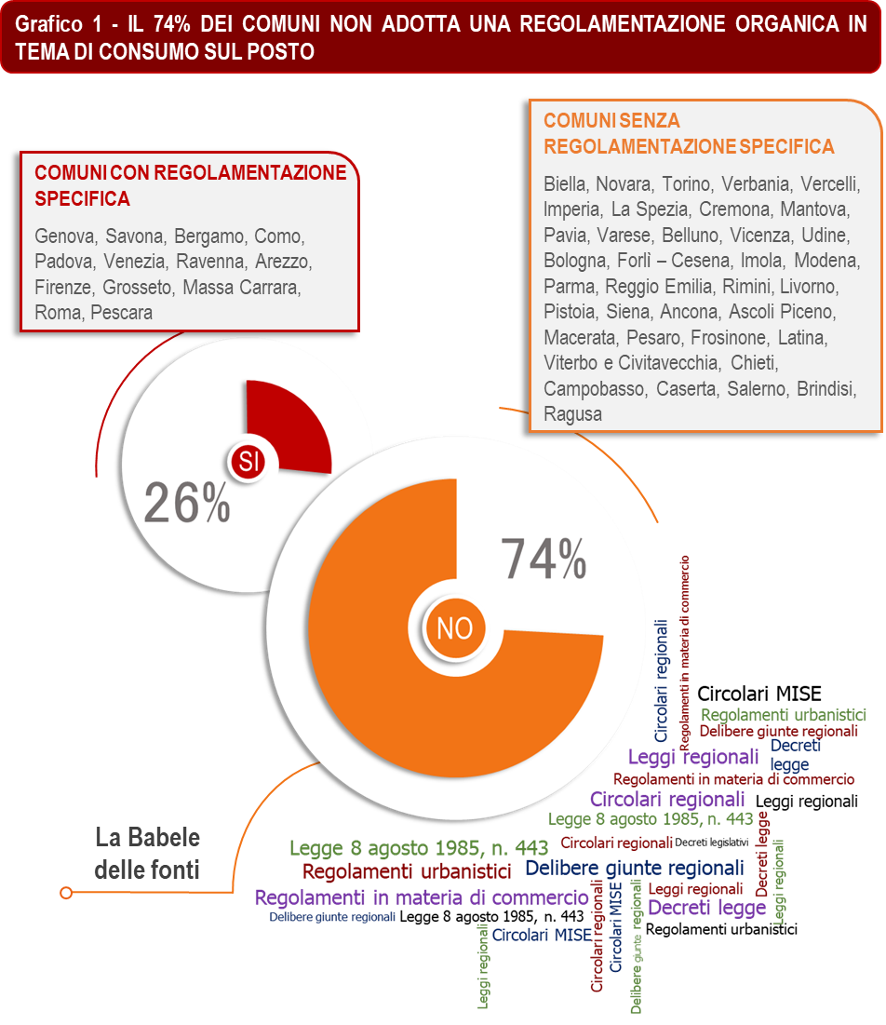

Diversamente, laddove i comuni sono intervenuti disciplinando puntualmente il consumo sul posto, si osserva una più spiccata attenzione verso le esigenze delle attività artigiane rientranti in tale fattispecie, da cui se ne ricava l’attribuzione di un maggior grado di autonomia nella organizzazione strutturale e funzionale dell’attività.

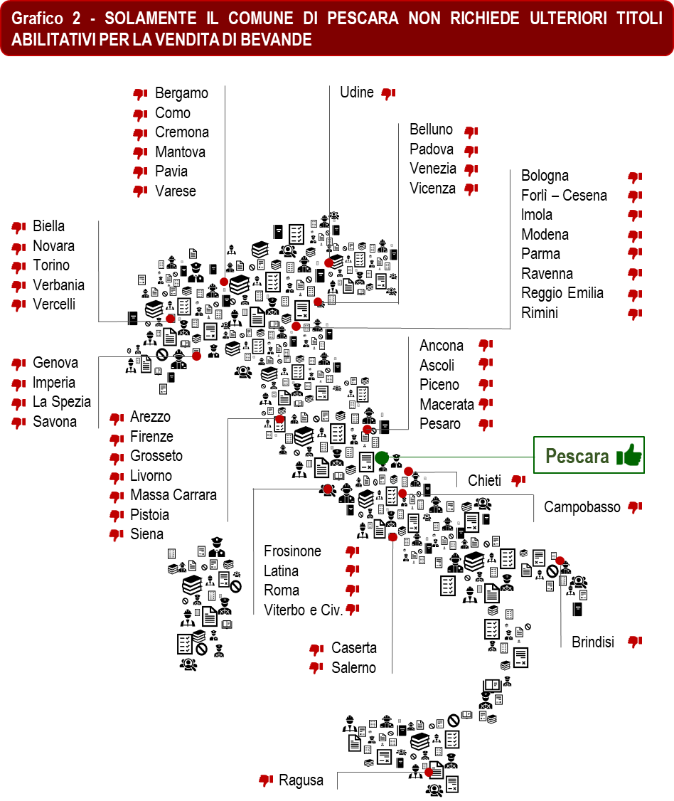

È di tutta evidenza che - nella quasi totalità dei comuni presi a riferimento - alle imprese artigiane non è consentita la vendita di prodotti altrui che risultino strumentali all’esercizio dell’attività (es. bevande). Tale dato dimostra in modo inequivocabile che, su questo punto, la legge quadro sull’artigianato è stata sostanzialmente ignorata, ancorché presenti disposizioni che ne avrebbero consentito una piena rispondenza alle esigenze di consumatori ed imprese. Al riguardo, costituisce una virtuosa eccezione il caso del comune di Pescara che, nel «Regolamento di consumo sul posto di prodotti artigianali di gastronomia», ricomprende anche le bevande tra quelli che presentano caratteristiche tali da poter essere consumati sul posto.

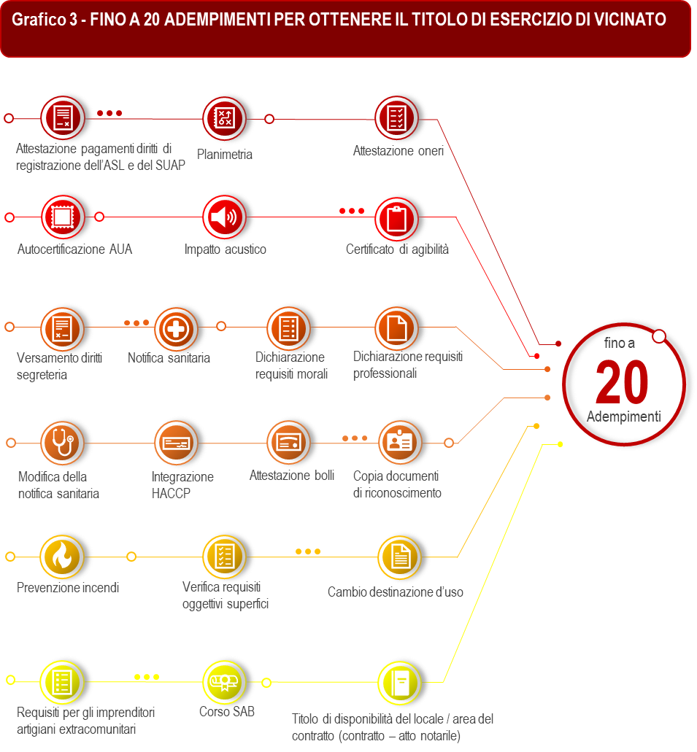

La penalizzante attuazione della legge 8 agosto 1985, n. 443, ha ingenerato diversi profili di criticità, sia in ordine al ristretto perimetro entro cui l’artigiano è costretto a svolgere la sua attività, sia per quanto riguarda la mole degli adempimenti richiesti per poter permettere il consumo sul posto. In quest’ultimo caso, infatti, è necessario acquisire un ulteriore titolo abilitativo, vale a dire l’esercizio di vicinato, che - come evidenzia il grafico 3 - può richiedere la presentazione di numerosi atti presupposti, spesso già in possesso dell’amministrazione. È chiaro che tutto ciò comporta un considerevole aggravio in termini di costi e di tempi.

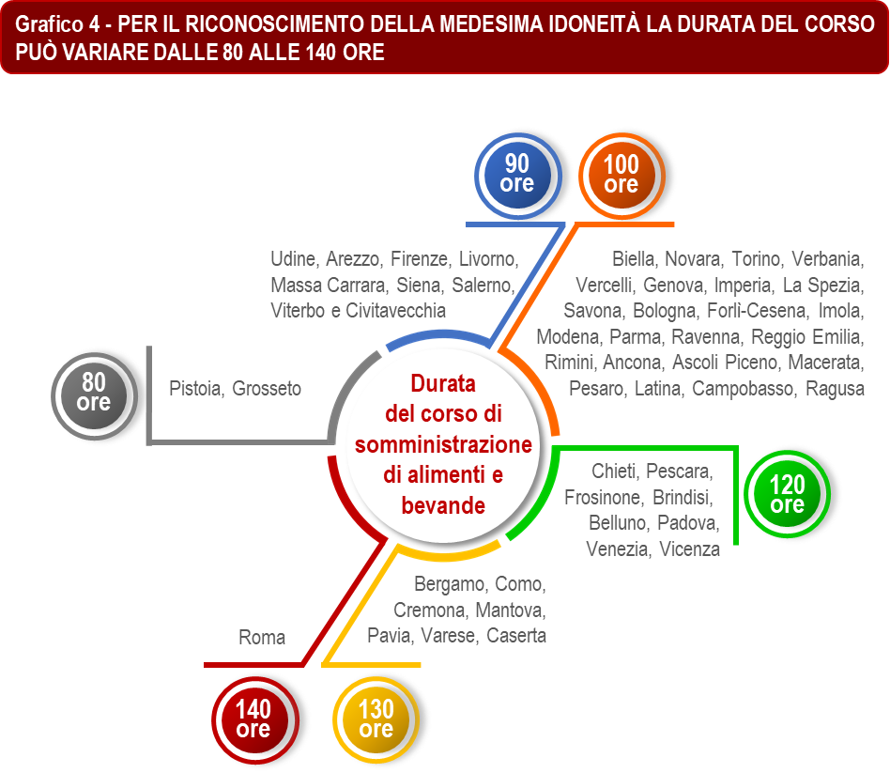

L’analisi della durata del corso di somministrazione alimenti e bevande - corso propedeutico all’ottenimento del titolo di esercizio di vicinato - esibisce una marcata distanza tra i vari territori, sebbene la formazione sia finalizzata al riconoscimento della medesima idoneità e, quindi, all’attestazione delle stesse competenze. Tale eterogeneità fa emergere, tra l’altro, difformità di non poco conto, posto che la differenza massima può giungere a 60 ore.

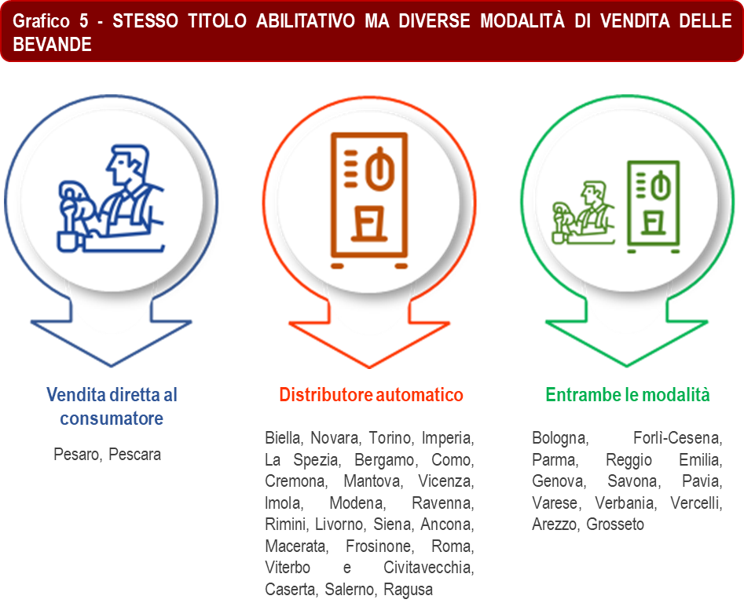

Il grafico 5 mette in luce il percorso ad ostacoli a cui è sottoposta l’impresa artigiana che, oltre ai propri prodotti, intende vendere le bevande, ossia beni strumentali al consumo sul posto. L’ottenimento del titolo di esercizio di vicinato non è di per sé sufficiente ad esercitare la vendita, poiché sussistono ulteriori vincoli che ne circoscrivono la portata. Di qui, si individuano tre diverse circostanze che connotano la modalità di vendita delle bevande: a) vendita diretta al consumatore; b) installazione di un distributore automatico; c) entrambe le opzioni.

Ebbene, non si può non tener conto del carattere discriminatorio che si riverbera nei confronti di quegli artigiani a cui si consente la mera vendita delle bevande tramite distributore automatico. Nella fattispecie, risulta incomprensibilmente inibita la consegna dei prodotti al banco, benché tale attività non configuri in nessun caso un servizio assistito di somministrazione.

I grafici 6 e 7 documentano la disciplina delle superfici dei locali artigiani, per quanto riguarda, in particolare, la metratura richiesta in ordine alle aree di laboratorio e di vendita.

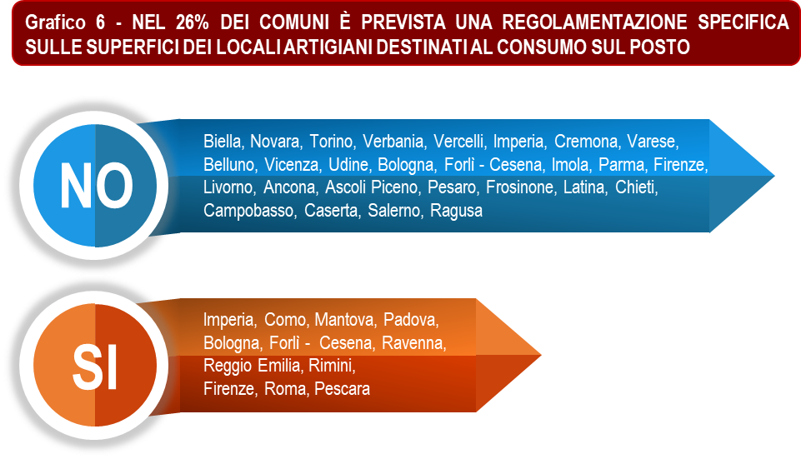

A tal proposito, rileva come la definizione di indicazioni stringenti sui limiti massimi delle predette superfici rappresenti un ulteriore elemento in grado di condizionare la libertà d’impresa, con rifermento agli aspetti strutturali ed organizzativi.

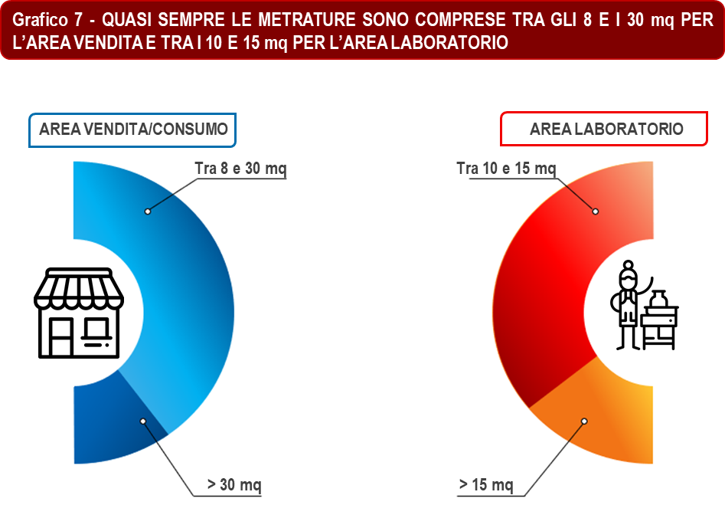

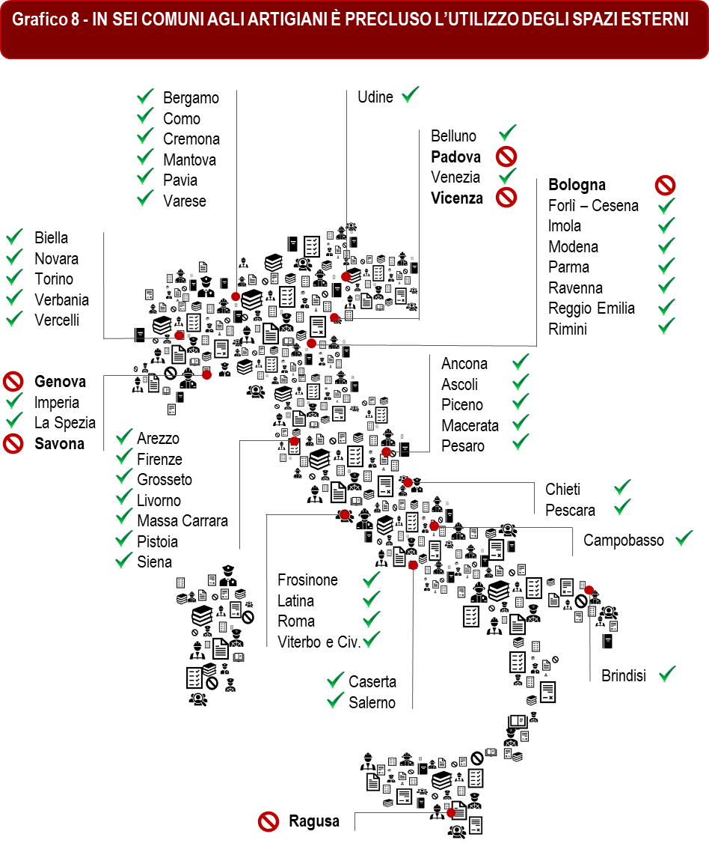

Se per un verso rileva che circa la metà dei comuni oggetto del campione di studio ha adottato una regolamentazione puntuale in materia di *dehors*, per altro verso, registriamo la decisione di alcune realtà comunali di precludere alle attività artigiane l’utilizzo degli spazi esterni (grafico 8), anche in possesso del titolo di esercizio di vicinato. Così facendo, tuttavia, si concorre ad inverare una ingiustificata condizione di subalternità dell’artigianato nei confronti di altri settori.

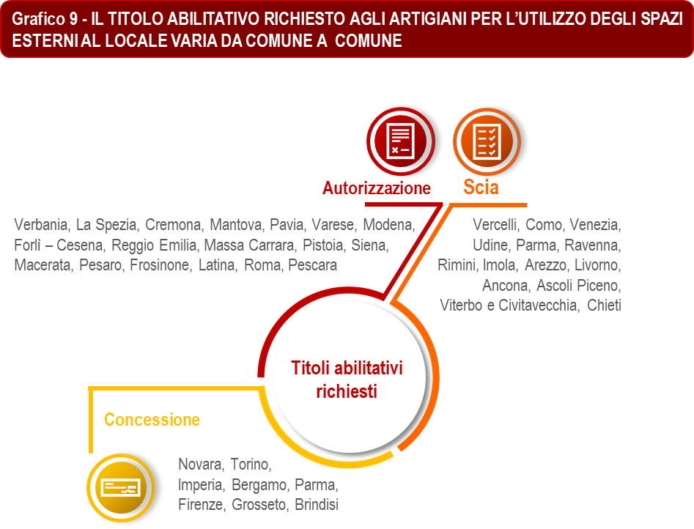

Il grafico 9 segnala un certo grado di eterogeneità in tema di titoli richiesti dai comuni perché le imprese artigiane possano materialmente impiegare spazi esterni, al fine di usufruire di una maggiore area da destinare alla vendita e, insieme, al consumo immediato di alimenti e bevande. In altri termini, si fa riferimento alla questione dell’occupazione di suolo pubblico e ai relativi titoli abilitativi che, stando all’indagine, possono consistere: a) nell’autorizzazione; b) nella SCIA; c) nella concessione.

In fatto di macchina professionale per il caffè, è da rilevare che, anche in presenza di artigiani abilitati alla vendita di bevande grazie al rilascio del titolo di esercizio di vicinato, nella quasi totalità dei casi indagati ne è proibito il relativo utilizzo, salvo rare eccezioni fondate perlopiù su prassi locali.

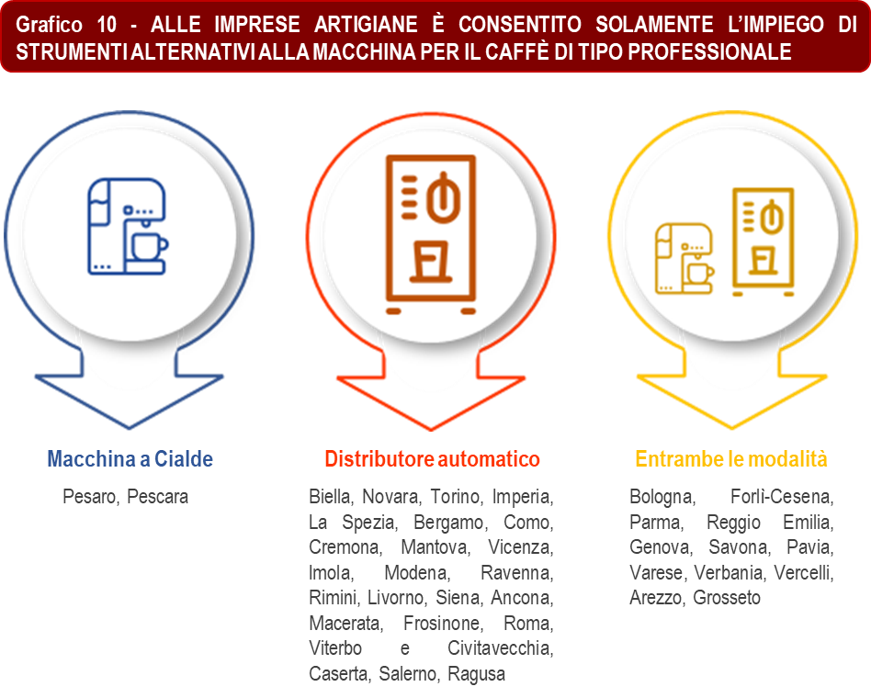

Ciò detto, alle imprese artigiane è comunque consentito l’impiego di strumenti alternativi alla installazione di una macchina di tipo professionale per il caffè, distinguendosi tre ipotesi differenti: a) l’utilizzo di una macchina a cialde; b) l’uso di un distributore automatico; c) l’impiego di entrambi gli strumenti.

Con riferimento alle attività oggetto dell’osservatorio emerge, con chiarezza, l’incidenza di una moltitudine di soggetti che, a vario titolo, possono effettuare accertamenti. Ciò denota, ancora una volta, l’incapacità del nostro Paese di razionalizzare e coordinare l’attività ispettiva, la cui parcellizzazione propizia la moltiplicazione dei controlli, indebolendone l’efficacia.

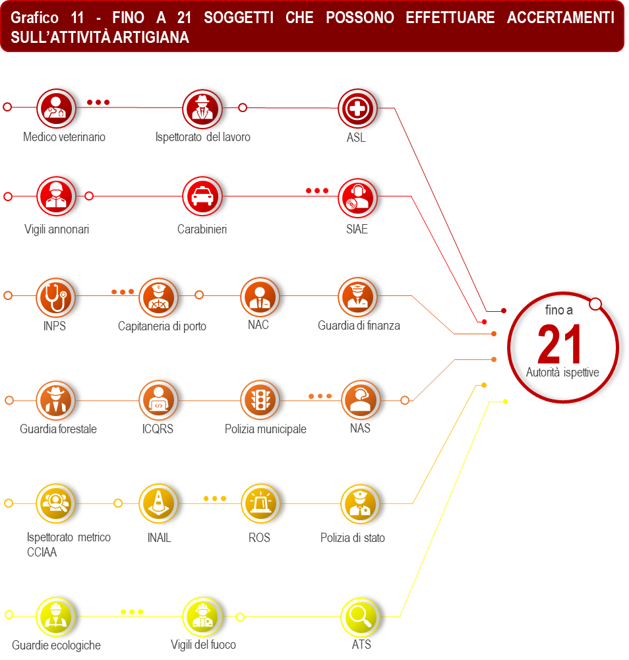



**IL CONSUMO DI CIBO SUL POSTO**

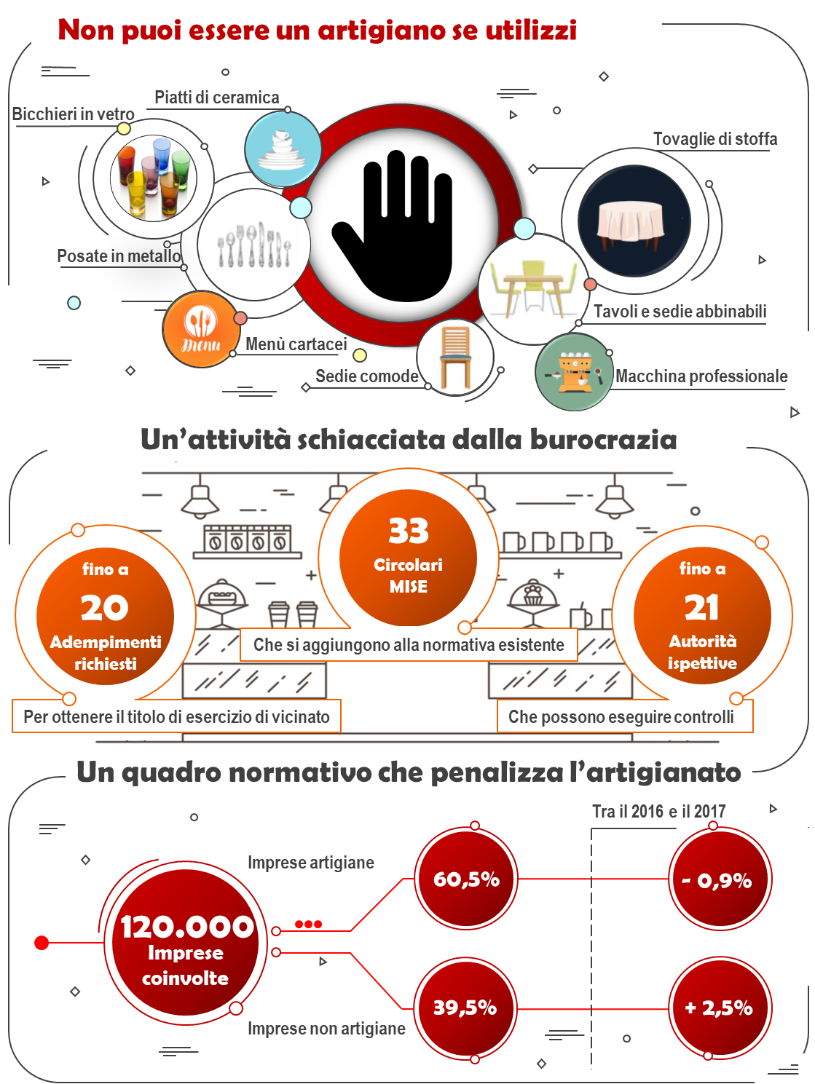

# CAPITOLO IV

# LA RIDEFINIZIONE DI UN DISEGNO ORGANICO: CONSIDERAZIONI CONCLUSIVE E PROPOSTE

## **4.1. LA NECESSITÀ DI CORRISPONDERE ALLE NUOVE ESIGENZE DI CONSUMATORI E IMPRESE**

Dall’esame del quadro normativo e dall’analisi delle realtà locali condotte nei capitoli precedenti, emerge l’assenza di un disegno ordinamentale in grado di conferire linearità, coerenza e certezza alla disciplina della somministrazione di alimenti e bevande. Conseguentemente, si è registrato un progressivo ampliamento della distanza tra l’evoluzione del mercato e le norme di riferimento, con grave ed ingiustificato pregiudizio nei confronti di consumatori ed operatori del settore.

Per quanto riguarda i consumatori, specie le indicazioni del Ministero dello Sviluppo economico, che costituiscono il principale riferimento degli interventi normativi territoriali, hanno ingenerato il paradosso che consumare cibo sul posto all’interno di un’attività artigiana di gastronomia equivale a mangiare scomodi, dovendo inspiegabilmente rinunciare ai requisiti minimi che rendono confortevole un pasto, vale a dire l’utilizzo di sedie e tavoli abbinabili, nonché l’impiego di posate in metallo e di piatti in ceramica. Come abbiamo visto il consumatore è costretto a sedere su sedie e sgabelli la cui altezza non deve risultare compatibile con quella del tavolo o del piano d’appoggio, in spregio, oltretutto, alle necessità di soggetti maggiormente sensibili quali anziani, donne incinte e bambini. Per quest’ultimi, in particolare, la fruibilità di un pasto risulta quasi proibitiva. Per di più, l’indicazione largamente prevalente di utilizzare soltanto posate, piatti e bicchieri a perdere, oltre a condizionare la qualità della degustazione (si pensi a cibi caldi come una zuppa o una minestra), risulta in controtendenza con abitudini di consumo sempre più orientate alla sostenibilità e alla difesa dell’ambiente. In tal senso, le prescrizioni europee sul tema prevedono il divieto dell’impiego di plastica monouso a partire dal 2021.

Con riferimento alle criticità che interessano gli operatori del settore, dai paragrafi precedenti emergono diversi profili che meritano di essere approfonditi. In primo luogo, va rilevato che all’impresa artigiana del settore alimentare è, di fatto, inibita, in tutte le sue modalità, la somministrazione al pubblico di alimenti e bevande, nonostante la legge quadro per l’artigianato ne preveda espressamente l’esercizio purché abbia carattere strumentale e accessorio. Ciò è dovuto, preliminarmente, alla mancanza di interventi normativi volti a chiarire il concetto di scopo prevalente che connota lo svolgimento dell’attività d’impresa artigiana. Viceversa, giova ricordare che il legislatore ha aggiornato l’ambito di attività dell’impresa agricola, declinando puntualmente il concetto di prevalenza nella produzione di beni. Conseguentemente, l’impresa agricola ha visto ampliato il proprio raggio d’attività, accrescendone la presenza sui mercati e, quindi, la capacità competitiva.

L’immobilismo del quadro normativo, unitamente all’affermarsi di spinte centripete, sia a livello ministeriale che regionale, hanno impedito all’impresa artigiana di sviluppare il proprio potenziale e di intercettare nuove opportunità. La legge quadro per l’artigianato, invero, poggia su delle formule aperturiste che, in chiave evolutiva, avrebbero potuto consentire una interpretazione più aderente alla realtà, in conformità ai bisogni di operatori e consumatori.

Per tale motivo, oggi all’impresa artigiana del settore alimentare non è permessa la consumazione sul posto, né la vendita di beni correlati allo svolgimento della propria attività, salvo l’ottenimento dell’esercizio di vicinato, ossia di un titolo abilitativo proprio del commercio. Diversamente, anche in questo caso l’impresa agricola gode di una posizione di favore, potendo avvalersi di tali facoltà.

Tale preclusione, peraltro, finisce per svuotare di significato le prerogative fondanti dell’impresa artigiana, il cui tratto distintivo risiede nelle modalità di produzione di beni, successivamente posti in vendita insieme ai beni accessori (ad esempio accompagnare la vendita della pizza al taglio con bevande alla spina).

Ne consegue che l’impresa artigiana del settore alimentare si trova costretta a svolgere la propria attività in un ambito caratterizzato da ingiustificate restrizioni, anche di ordine organizzativo-aziendale, e marcate incertezze normative, che vedono come unica e innaturale soluzione l’assoggettamento alle regole del commercio. Questo perché, le indicazioni del Ministero dello Sviluppo economico incentrano erroneamente l’elemento distintivo tra l’attività di somministrazione di alimenti e bevande e l’attività di vendita sulla modalità di consumo offerta, in termini di attrezzature utilizzabili per consentire il consumo sul posto. Il *discrimen* andrebbe invece ricercato unicamente nella presenza o meno del servizio assistito ai tavoli con personale dipendente addetto a tale scopo.

Occorre, altresì, considerare che l’inquadramento di artigianato e commercio tra le materie di competenza residuale ed esclusiva delle Regioni avrebbe potuto rappresentare una opportunità in capo al legislatore regionale di determinare un quadro regolatorio più aderente alle dinamiche del mercato in materia di somministrazione di alimenti e bevande, segnatamente in riferimento al consumo sul posto. A riguardo, è bene ricordare che la legge quadro per l’artigianato, all’articolo 1, comma 2, stabilisce proprio che «in armonia con gli indirizzi della programmazione nazionale, spetta alle Regioni l'adozione di provvedimenti diretti alla tutela ed allo sviluppo dell'artigianato ed alla valorizzazione delle produzioni artigiane».

Purtroppo dobbiamo rilevare che le leggi regionali non hanno saputo corrispondere a tali propositi, confermando in larga parte quanto tracciato dalle indicazioni ministeriali, che relegano ad un ruolo ancillare l’impresa artigiana. Del resto, la scelta ricorrente di legiferare sul consumo sul posto, anche con riferimento alle imprese artigiane, attraverso la cornice normativa delle leggi in materia di commercio denota la propensione verso una preoccupante sottomissione culturale. Tendenza che rischia di compromettere, tramite lo strumento giuridico, uno degli elementi più caratterizzanti e qualificanti del settore alimentare italiano, vale a dire la produzione artigiana di cibo destinato al consumo sul posto, come testimoniano le più recenti indagini sulle abitudini e preferenze dei consumatori.

Alla luce delle predette considerazioni, emerge un’indebita discriminazione fra i vari operatori del settore, che limita la libertà di fare impresa per le attività artigiane di consumo sul posto, senza che si configuri il contrasto con un interesse generale tutelato dalla Costituzione. Ne deriva una esplicita lesione del principio della concorrenza, la cui violazione impedisce lo sviluppo di un mercato sano, con conseguente pregiudizio della relativa struttura concorrenziale, aspetto essenziale - lato consumatori - per conseguire migliori condizioni sia di prezzo che di qualità dei prodotti e - lato imprese - per incentivare l’efficienza produttiva. Osservazioni fatte proprie, in ripetuti pronunciamenti, dall’Autorità Garante della Concorrenza e del Mercato.

In conclusione, dall’insieme delle criticità rilevate ed analizzate nei paragrafi precedenti risulta necessario l’intervento del legislatore volto a rimuovere gli ostacoli che imbrigliano le attività artigiane di consumo sul posto, fino a limitarne pesantemente la crescita e lo sviluppo nel rispetto dei principi cardine della libertà d’impresa e della concorrenza.

Il settore del cibo, il quale attraversa una fase di marcata espansione per via dell’evoluzione dei modelli di consumo, non può essere confinato entro gli stretti vincoli di una normativa difettosa di un disegno unitario, ma richiede un complessivo e coerente ripensamento di carattere culturale e legislativo, affinché sia posto nelle condizioni di dipanare le proprie potenzialità.

Oggi assistiamo al fatto che le grandi realtà economiche, dal settore del mobile-arredo a quello alimentare, evocano l’artigianalità dei prodotti per corrispondere alle sensibilità dei consumatori, sfruttando impropriamente un tratto distintivo delle produzioni di qualità, così da piegarle a mere strategie di *marketing*. Si tratta di un paradosso, poiché, come emerge dalle osservazioni sin qui formulate, le imprese artigiane ‘vere e proprie’ soffrono una condizione di riscontrata minorità sul piano legislativo, che rischia di generare confusione con l’effetto di livellare al ribasso la qualità dei prodotti. Tale aspetto deve indurre ad un’attenta riflessione sulla necessità di tutelare ciò che è realmente un prodotto artigiano, risultato di una sapiente combinazione di manualità, creatività, tradizione, innovazione e saper fare. Caratteristiche che non connotano i prodotti realizzati e venduti da altre tipologie d’impresa.

## **4.2. LA PROPOSTA DI AGGIORNAMENTO DELLA LEGGE QUADRO PER L’ARTIGIANATO**

Le analisi e le osservazioni contenute nell’osservatorio ci inducono a suggerire al legislatore alcune misure per un aggiornamento della legge quadro per l’artigianato. L’approvazione di tale provvedimento risale a quasi trentacinque anni fa, un periodo che impone una valutazione sull’efficacia del quadro regolatorio prodotto, in considerazione dei mutamenti di ordine economico e sociale intercorsi.

In particolare, nel settore alimentare occorre verificare attentamente il perimetro entro cui le imprese artigiane possono esercitare la propria attività di produzione e vendita di beni. Tale spazio, infatti, si è via via delineato in virtù di una pluralità di interventi normativi che, a vario titolo, sono stati adottati nel corso degli anni, mancando l’obiettivo di un ordine giuridico di mercato, specie nell’artigianato. In questo ambito la composizione del quadro regolatorio si è realizzata di riflesso, procedendo per contrapposizione rispetto al commercio. In altre parole, il legislatore ha guardato all’artigianato assumendo come punto di osservazione il commercio che, di fatto, è divenuto l’unità di misura del mercato.

A questo punto, per ridare centralità all’artigianato bisogna abbandonare il predetto schema di gioco e adottarne uno nuovo che sappia valorizzare al meglio le potenzialità di tutti i soggetti coinvolti, nell’interesse del Paese.

Anzitutto risulta necessario offrire una definizione di attività prevalente dell’impresa artigiana che, come nel caso dell’impresa agricola, non lasci spazio ad interpretazioni arbitrarie, le quali finiscono col prescindere con le disposizioni recate in materia di artigianato. Attualmente, all’impresa artigiana che opera nel settore alimentare è consentita la sola vendita dei beni propri, mentre per poter vedere beni altrui, connotati da accessorietà, nonché consentirne il consumo sul posto, è necessario ottenere il titolo di esercizio di vicinato. Questo nonostante l’articolo 3, comma 1, abiliti l’impresa artigiana, che abbia come scopo prevalente lo svolgimento di un’attività di produzione di beni propri, all’esercizio della somministrazione al pubblico di alimenti e bevande, posto che tale attività risulti strumentale e accessoria all’esercizio dell’impresa. Dalla disposizione se ne ricava una norma estensiva, favorevole all’impresa artigiana, che avrebbe consentito ad un legislatore più attento di adeguare l’impianto legislativo all’evoluzione dei tempi.

Pertanto, occorre correggere la torsione innaturale che di fatto obbliga l’impresa artigiana, che vuole vendere prodotti propri e altrui consentendone il consumo sul posto, ad ottenere il titolo di esercizio di vicinato, vale a dire uno strumento giuridico del commercio. A tal proposito, è il caso di aggiornare il predetto articolo 3, comma 1, stabilendo che le imprese artigiane alimentari sono comunque abilitate al consumo sul posto dei propri prodotti, nonché alla vendita di beni accessori in quanto strumentale all’esercizio dell’attività prevalente.

In questo senso, è necessario definire il criterio di prevalenza dell’attività artigiana su quella commerciale, che andrebbe strutturato sulla base di oggettivi parametri temporali e quantitativi, quali:

* il maggior tempo impiegato nella produzione e preparazione degli alimenti rispetto alla fase di vendita.
* il maggior ricavo derivante dalla vendita di prodotti di produzione propria rispetto alla vendita di beni accessori.

Novellare la legge 8 agosto 1985, n. 443, pur all’interno di un riparto costituzionale che assegna alle Regioni la competenza residuale ed esclusiva in materia di artigianato, appare un passaggio ineludibile per dare nuovo impulso e rinvigorire una cornice normativa nazionale confinata nel limbo delle leggi inattuate, in ragione dell’intervento pervasivo della burocrazia ministeriale, che ha finito per stravolgerne il portato. È chiaro che l’invasione di campo da parte della burocrazia è attribuibile alla scarsa attenzione del decisore politico nel tutelare e sostenere lo sviluppo dell’artigianato, così come scolpito in Costituzione all’articolo 45, comma 2.

L’aggiornamento della legge quadro per l’artigianato andrebbe inserito, in virtù di un auspicabile spirito di leale collaborazione, all’interno di un percorso comune con le Regioni, affinché quest’ultime, condivisi gli indirizzi di fondo della disciplina, sviluppino una coerente regolamentazione. L’esercizio della potestà legislativa da parte del legislatore statale è legittimato, tra le altre cose, dalla necessità di tutelare la concorrenza (art. 117, comma 2, lett. e), quale interesse di rango costituzionale da cui non possono prescindere gli interventi, anche regionali, regolatori del mercato.

1. G. F. CAMPOBASSO, *Diritto Commerciale*, Padova, Utet, 2018, Vol. I, 54.
2. G. F. CAMPOBASSO, *Diritto Commerciale*, Padova, Utet, 2018, Vol. I, 54.
3. Cfr. risp. Circolare del Ministero dello Sviluppo economico 29 settembre 2006, n. 3603 e risoluzione 19 agosto 2014, 146342.
4. TAR Lazio Roma sez. II ter sentenza 14 gennaio 2019, n. 462.
5. Tali conclusioni sono ribadite anche nella nota 28 novembre 2016, n. 372321.
6. Si v. l’art 34, comma 2, del decreto legge 6 dicembre 2011, n. 201.
7. Cfr. risp. risoluzioni nn. 186958/1982 e 1920144/1989 e comunicazioni prot. nn. 507968/2002, 560280/2003 e 4271/2005.
8. Aprire un laboratorio artigiano di produzione vuol dire assoggettarsi a tutti gli adempimenti richiesti dalla normativa comunale differenti a seconda dei luoghi, in quanto per questo tipo di attività non esiste modulistica unica nazionale, ai sensi del decreto legislativo 25 novembre 2016, n. 222 (c.d. SCIA 2). Tra gli adempimenti richiesti per l’avvio dell’attività si segnalano: l’apertura delle posizioni previdenziali e fiscali presso INPS, INAIL Agenzia delle Entrate, l’iscrizione in Camera di commercio, l’attivazione di una pec o di una firma digitale, la SCIA, la notifica sanitaria, la relazione del ciclo produttivo dell’attività, la planimetria dei locali, un contratto di affitto, la cd. messa a terra dell’impianto elettrico, l’autorizzazione alle emissioni in atmosfera, agli scarichi di acque reflue, la compilazione dei registri di carico e scarico, dei formulari e gli adempimenti in tema di salute e sicurezza sul lavoro (RSPP, addetto antincendio, addetto primo soccorso, visite mediche, ecc.), di sicurezza alimentare (manuale HCCP), in materia giuslavoristica se ci sono dipendenti e l’attivazione delle varie utenze.